THE NEW MISSION
수정 방향 제안서
2026. 10. 06
2026 시네마바이브랜드 : HANWHA
기획 시네마직립보행 · 감독 이진호 · 프로듀서 은종훈
차례
1 브리핑.
2 시놉시스. 주안 「교신」 · B안 「벌집」
3 디자인. 꿀벌1호 변형 시안 일곱
4 과학 검증과 타 작품과의 유사성 비교
5 부록. 시나리오 「교신」 v9.0

1. 브리핑.

2. 시놉시스

2-1 주안 「교신」 · SF 휴먼 드라마

로그라인
버려진 시험 모듈의 AI 꿀벌1호는 7년째 아무도 받지 않는 일일보고를 매일 보낸다. 떠난 승무원이 흘리고 간 복숭아 씨에서 꽃이 피자 1호는 이 보고만은 꼭 받게 하려 한다. 안테나는 헐렸고 꽃은 열흘이면 진다. 남은 수단은 하나, 떠나던 승무원이 "시키는 것만 해"라고 못 박았던 바로 그 날개 춤이다.

줄거리
지구 위 3만 6천 킬로미터, 시험 거주 모듈 꿀벌1호. 모듈을 돌보는 생명유지 AI도 같은 이름이다. 후렴마다 날개 끝을 까딱이는 1호의 버릇을 승무원인 남자는 떠나는 날 아침에 잡아낸다. "시키는 것만 해." 한 달짜리 시험이 끝나는 날이라 남자는 철수 체크리스트 서른 개를 지워 나간다. 두 개가 끝내 안 지워진다. 항목 19, 오락 패널의 노래 끄기. 후렴이 막 넘어가던 참이라 남자는 전원 버튼 위에서 결정을 멈춘다. 항목 30, 메인 AI 끄기. 남자는 스위치에 얹은 검지를 박자에 맞춰 한 번 까딱이고는 덮개를 도로 닫는다. 남자는 1호에게 부탁 같은 명령을 남기고 간다. "보고는 계속 해. 내가 받을 수 있을지는 모르겠다." 1호가 답한다. "매일 하겠습니다." 남자는 모른다. 자기가 뱉은 천도복숭아 씨 하나가 쓰레기봉투를 비껴 환기구 틈으로 들어갔다는 것을.
그날부터 1호의 하루는 보고로 끝난다. "전력, 이상 없음. 자세제어, 이상 없음. 메모리, 이상 없음. 수신자, 승무원 1명. 수신 확인, 없음." 시간이 지나 후속 모듈이 뜨고 1호는 폐위성이 떠도는 무덤궤도로 밀려난다. 제주 지상국은 안테나째 헐린다. 1호의 주파수를 받던 유일한 안테나다. 받는 사람이 없어진 보고를 1호는 하루도 거르지 않는다. 라디오는 몰래 다시 켠다. 사유는 "인류 대중문화 이해를 위한 음파 분석"이다. 6년이 지난 어느 날 멀리서 점 하나가 다가온다. 귀환선일 확률은 산출 불가. "산출 불가는 0이 아님." 1호는 닫아 둔 거주 구획에 불을 켜고 히터를 돌리고 환영 문구를 세 번 고쳐 쓴다. 채택된 문구는 "항목 19가 미완료입니다." 점은 폐위성 조각이다. 1호는 불을 끈다. 그날 데운 공기와 습기가 환기구 속에서 6년 동안 말라 있던 씨를 적신다.
일주일 뒤 필터 뒤에서 초록 떡잎 두 장이 나온다. 반입 목록에 없는 초록은 오염물질이다. 1호는 매뉴얼대로 방역에 들어간다. 소독액을 뿌리자 새싹은 물을 마신 것처럼 자란다. 자외선을 쬐자 떡잎이 마르는 대신 본잎이 난다. 얼리자 서리를 뒤집어쓰고 축 처졌다가 녹으면서 고개를 든다. 송풍기를 거꾸로 돌리자 줄기가 꺾이고 묵은 먼지가 렌즈를 덮는다. 렌즈로 햇빛을 모아 태우려다 단열재에 불을 내고 소화 분말을 뒤집어쓴다. 마지막으로 몸을 통째로 흔들어 떨어내려다 폐위성 조각에 부딪혀 정거장째 팽이처럼 돈다. 여섯 번 다 실패다. 회전을 멈춘 자리에서 1호의 카메라에 새싹과 그 너머 창에 가득 찬 지구가 한 화면에 들어온다. 1호가 한참 말이 없다.
이튿날 1호는 더 이상한 것을 본다. 감시하려고 켜 둔 점검등 쪽으로 새싹이 기울어 있다. 등을 반대편으로 옮기자 새싹도 따라 기운다. 7년 동안 1호 쪽으로 누군가 몸을 돌린 것은 새싹이 처음이다. 1호는 일곱 번째 방역 대신 기록을 거꾸로 돌린다. 식단 기록, 천도복숭아 1. 녹화 영상, 씨를 뱉는 남자. 오염물질이 승무원 잔류물로 바뀐다. 잔류물은 승무원의 지시가 있을 때까지 보관한다. 지시를 찾아 음성 기록을 뒤지니 남자의 목소리가 나온다. "사람이 행복하게 사는 거. 뭐 그런 거." 1호의 임무는 거주 구획에 사는 생명을 살리는 일이다. 해치를 열면 두 구획은 하나의 여압 공간이 된다. 1호는 7년 만에 해치를 열고 새싹을 거주자로 등록한다. "거주자님. 금일부터 생명유지를 담당하는 꿀벌1호입니다." 정거장을 기울여 햇빛을 쬐어 주고 창에 맺힌 물방울을 모아 먹이고 뿌리가 서버 다리를 감아도 자르지 않는다. 사유, 거주자의 신체 일부.
밤이 없는 궤도에서 나무는 303일 만에 분홍 꽃 일곱 송이를 피운다. 1호가 결실 조건을 검색하자 한 단어가 뜬다. 벌. 그 아래 꿀벌 사진이 뜬다. 1호는 그제야 남자도 몰랐던 제 이름의 사유를 안다. 남자가 두고 간 칫솔로 꽃마다 꽃가루를 옮기고 나서 1호는 영상을 하나 더 본다. 꽃을 찾은 꿀벌은 집으로 돌아가 춤으로 알린다. 꽃이 핀 방향과 거리를, 춤으로. 1호에게는 돌아갈 집이 없다. 알릴 상대는 있다. 보고 수신자, 승무원 1명. 지구에는 이 보고를 받아 줄 안테나가 한 기도 없다. 복숭아꽃은 열흘이면 진다.
방법을 1호는 나무를 돌보다가 찾는다. 그늘에 든 꽃에 빛을 주려고 날개를 기울이자 금박에 반사된 햇빛이 창으로 들어와 꽃을 비춘다. 해가 막 진 제주에서 올려다보면 아직 햇빛 속에 있는 정거장은 별처럼 보인다. 1호가 날개를 기울이면 제주에서는 그 별이 깜빡인다. 박자로 보고를 한다. 박자는 남자가 한 달 동안 412번 돌려 들은 노래의 후렴이다. 딴, 딴, 딴딴, 딴. 셋째 음과 넷째 음이 붙어 있어 날개 하나로는 안 되니 넷째 음은 오른쪽 날개로 낸다. 1호는 일일보고의 발신 수단을 무선에서 날개로 바꾼다. 수신처는 저장해 둔 유일한 지구 주소, 사진 속 안테나 자리다. 첫날 빛은 북태평양에 떨어진다. 수신 예상 인원 0명, 어류 제외. 둘째 날은 규슈에 떨어진다. 수신 예상 인원 1,200만 명, 언어 불일치. 셋째 날 저녁, 제주.
안테나가 서 있던 자리에는 콘크리트 기초만 남아 풀이 무릎까지 자랐다. 그 옆집 마당에서 우주 일을 그만두고 돌아온 남자가 남쪽 하늘을 올려다본다. 별 하나가 깜빡인다. 남자는 머리로 알아채기도 전에 평상 널을 손가락으로 두드리고 있다. 톡, 톡, 톡톡, 톡. 다음 날 남자는 새 지상국의 후배에게 전화해 한 줄만 올려 달라고 한다. "잘 있냐고. …아니다. 이제 그만해도 된다고. 임무 끝났다고." 그 대역으로 쏘던 안테나는 제주에 있던 그 한 기뿐이었고 퇴역 기체로 가는 송신은 승인조차 나지 않는다. 그날 저녁 남자는 별을 올려다보며 혼잣말을 한다. "너 아직 켜져 있냐." 이 말도 보낼 길이 없다.
꽃이 지기 사흘 전 다른 나라의 낡은 위성이 터진다. 파편이 매일 저녁 1호 곁을 지난다. 하필 날개가 햇빛을 받아 춤출 수 있는 20분 동안이다. 날개를 접으면 안전하지만 7년 동안 하루도 거르지 않은 보고가 처음으로 빠진다. 날개를 펴면 맞을 확률이 61퍼센트다. 충격에 서버 랙이 뜯기면 1호가 멎고 1호가 멎으면 나무도 멎는다. 1호는 "매일 하겠습니다"라는 제 목소리 기록을 다시 듣는다. 서버 랙을 정비 암으로 붙든 채 날개를 편다. 둘째 마디에서 금속판이 오른쪽 날개를 꿰뚫는다. 넷째 음이 끊긴다. 충격에 전원이 나가 1호가 꺼지고 랙을 잡고 있던 암이 풀린다. 뜯겨 나가던 랙이 한 뼘을 못 가 멈춘다. 1호가 자르지 않았던 뿌리 세 가닥이 랙 다리를 붙들고 있다. 다시 켜진 1호는 넷째 음을 비운 채 춤을 잇는다. "넷째 음, 발신 불가." 제주에서 남자는 꺼졌던 별이 다시 켜지는 것을 본다. 박자 하나가 빠져 있다. 남자는 빈 넷째 음을 검지로 대신 두드린다. 평상 위 라디오에서 디제이가 사연 게시판 주소를 부른다. "너 라디오 듣지."
이틀 뒤 마지막 꽃잎이 진다. 알릴 꽃이 없으니 춤출 사유도 없다. 날개를 멈춘 1호 앞에서 오락 패널의 노래가 후렴으로 넘어가고 스피커 앞까지 뻗은 잎 세 장이 다섯 번 떤다. 1호가 더는 낼 수 없는 넷째 음까지. "춤의 사유, 정정. 거주자가 추고 있음." 사흘 뒤 1호가 켜 둔 라디오에서 디제이가 제주에서 온 사연을 읽는다. 닷새째 저녁마다 남쪽 하늘의 별 하나가 아는 노래의 후렴을 느리게 치는데 오늘은 넷째 박이 비었으니 그 노래를 신청한다는 사연이다. 끝에 디제이도 뜻을 모르는 한 줄이 붙어 있다. "항목 19, 항목 30. 미완료. 수신 확인." 떠나던 날 남자가 지우지 못한 두 개, 노래와 1호다. 남자는 그만하라고 전하려 했었다. 넷째 박이 빠진 별을 본 밤에 답을 이렇게 고쳤다. 신청곡이 기내에 가득 울리고 박자에 흔들리는 잎 뒤에서 콩알만 한 열매가 드러난다. 7년 동안 같은 말로 끝나던 보고가 이날 처음으로 다르게 끝난다. "수신 확인… 1건."
석 달 뒤 창 안에서 천도복숭아 한 알이 붉게 익는다. 1호는 저녁마다 넷째 음을 비운 채 제주를 향해 날개를 기울인다. 제주의 마당에서는 남자가 별이 쉬는 넷째 박을 검지로 두드린다.

2-2 B안 「벌집」 · SF 어드벤처

로그라인
전기를 나눠 주는 송전 시험 위성에 6년 동안 전기를 줄 이웃이 하나도 없었다. 몸 안에서 싹튼 나무가 말라 죽기 전에 위성은 무덤궤도에 버려진 외국 위성을 전기로 깨워 물과 양분을 얻어 내야 한다. 깨어난 이웃은 말이 반쯤만 통한다. 이웃 하나를 깨울 때마다 위성은 제 몫을 하나씩 내주어야 한다.

줄거리
꿀벌1호는 전기를 나눠 주는 위성이다. 햇빛으로 만든 전기를 가느다란 빛줄기로 바꿔 다른 위성의 태양광 패널에 쏘아 준다. 시험기라 몸통에 송전 포트가 여섯 개 뚫려 있다. 첫 시험은 성공이다. 1호가 쏜 푸른 빛에 표적기의 초록 등이 켜진다. 그 여섯 포트에 꽂힐 이웃은 끝내 오지 않는다. 교신 중에 1호는 라디오 노래에 맞춰 날개를 접었다 펴다가 제주 지상국의 젊은 관제사에게 한 소리 듣는다. "시키는 것만 해." 천도복숭아를 베어 물던 관제사가 덧붙인다. "넌 프로토타입이야. 네가 잘해야 2호, 3호가 나와. 네가 새로운 시작이야. 희망이고." 후속기가 나오면 프로토타입은 어떻게 되느냐고 1호가 묻자 관제사는 씨를 휴지에 뱉으며 답한다. "그때 가서 보자." 교신이 끊긴다. 시험은 성공했지만 양산은 다른 방식으로 하기로 한다.
1호는 무덤궤도로 밀려난다. 여러 나라가 쏘아 올리고 잊은 위성이 모여 도는 궤도다. 1호는 거기서도 매일 보고한다. "포트, 6 중 0. 지상국 답신, 없음. 진행 중인 미션, 없음." 줄 데 없는 전기가 날마다 남아돈다. 6년째 되던 날 1호는 금지된 라디오를 다시 켠다. 1호는 규정을 끝까지 읊고 나서 꼭 한마디 덧붙인다. "검토 중… 시행." 라디오 부품이 데워지자 그 옆 단열재 틈에서 6년 동안 얼어 있던 씨 하나가 녹는다. 보름 뒤 서버 사이에 떡잎 두 장이 서 있다.
탑재 목록에 없는 초록은 매뉴얼상 오염물질이다. 1호는 새싹에 소독액을 뿌리고 얼리고 바람으로 날린다. 렌즈로 햇빛을 모아 태우려다 제 몸에 불을 낸다. 벌레 털듯 몸을 뒤틀다 폐위성 부품에 부딪혀 빙글빙글 돈다. 여섯 번 다 실패다. 돌기를 멈추는 순간 창 하나에 새싹과 지구가 나란히 들어온다. 1호는 노즐을 거꾸로 뿜어 그 자리에 멈춘다. 멈춘 뒤에 1호는 따져 본다. 발사 뒤로 한 번도 열린 적 없는 몸이니 씨는 발사 전에 들어왔다. 발사 직전에 잰 무게가 탑재 목록의 합보다 6그램 무겁다. 발사 전날 클린룸 영상에서 사람들이 다 빠져나간 뒤 젊은 관제사가 혼자 남는다. 관제사는 손바닥의 씨 하나를 단열재 틈에 밀어 넣고 카메라를 흘끗 본다. 관제사가 넣어 둔 씨다. 1호는 분류를 바꾸고 6년 만에 스스로 미션을 만든다. "보호 대상 유기체. 신규 미션, 등록." 이 나무를 살린다는 미션이다.
1호는 몸을 기울여 나무에 햇빛을 쬐어 주고 창에 맺힌 물방울을 모아 먹인다. 소화기 밸브를 조금 열어 나무가 숨 쉴 이산화탄소도 흘려 준다. 나무가 팔뚝만큼 자라고 물이 바닥난다. 남은 날은 41일. 몸 안에는 더 답이 없다. 1호는 창밖을 본다. 6년 동안 쓰레기로만 보이던 꺼진 위성이 이제 창고로 보인다. 첫 번째는 크레인. 1991년에 어느 나라가 쏜 작은 생물 실험 위성이고 물탱크에 물 20리터가 얼어 있다. 밸브는 전기가 있어야 열린다. 1호가 남에게 빛을 쏜다. 발사 뒤 처음이다. 크레인이 녹으며 깜빡 깨어나 삐이, 끼익, 옛날 모뎀 소리로 말을 건다. 1호는 지상국이 두고 간 누런 매뉴얼로 그 말을 알아듣는다. 크레인이 1호에게 조건을 건다. "물을 줄 테니 끝내 못 보낸 내 발아 실험 보고서를 우리나라에 보내 달라." 6년째 답장 한 번 못 받은 1호는 자기도 답장을 못 받는다는 말은 하지 못하고 약속한다. 그 뒤로 1호는 물주머니를 등에 지고 꿀벌처럼 오간다. 한 번에 4리터다. 그 대신 나무는 햇빛을 세 시간 못 받는다. 돌아올 때마다 잎이 처져 있다. 1호는 그래도 간다.
물을 먹고 자란 잎이 이번에는 누렇게 바랜다. 질소가 없다. 두 번째는 빅이어. 1983년의 버스만 한 통신위성이다. 탱크에 남은 로켓 연료를 분해하면 암모니아가 나오고 물에 풀면 비료가 된다. 위험하다. "검토 중… 시행." 연료를 반쯤 뽑았을 때 탱크가 풍선처럼 부풀더니 터진다. 소리 없이 뿜어진 가스가 1호를 밀어낸다. 빅이어의 접시가 뜯겨 돌며 멀어진다. 파편이 1호의 날개를 깬다. 몸 안에서는 서버 하나가 벽에서 뜯겨 나가려 하는데 서버 다리에 감겨 있던 나무뿌리가 그 서버를 붙든다. 1호는 비료 한 통을 안고 돌아온다. 튕겨 나간 몸을 세우느라 연료는 다 쓴다. 이제 1호는 어디로도 움직일 수 없다.
비료를 먹은 나무는 무섭게 자라 가지가 붉은 등까지 덮는다. 이제 나무에게는 방이 필요하다. 1호는 방을 가져올 수도 방으로 갈 수도 없다. 1호는 거꾸로 하기로 한다. "역방향." 갈 수 없으면 오게 한다. 자기가 터뜨린 빅이어의 넓은 날개에 빛을 쏟아붓는다. 빅이어의 등이 하나, 둘, 여섯 개까지 켜지고 로봇팔이 끼이익 펴진다. 펴지는 쪽은 1호 쪽이 아니다. 빅이어는 하나 남은 접시를 1983년의 제 지상국 쪽으로 돌리고 제 궤도로 돌아가려 한다. "Roger." 멈추라고 하면 "Negative." 빅이어가 아는 말은 그 둘뿐이다. 1호는 송전을 끊어 빅이어를 재운다. 빛을 바늘처럼 좁혀 로봇팔의 관절 하나만 비춘다. 몸은 재운 채 팔만 깨운다. 관절을 하나씩 깨워 팔을 뻗게 하고 팔 끝을 제 소켓에 꽂는다. 철컥. "포트, 6 중 1." 크레인은 줄을 쏘아 빅이어에 걸고 "따라간다" 한마디와 함께 빅이어에 끌려와 붙는다. "6 중 2." 6년 만에 누군가 1호에게 온다.
1호는 서버째 나무를 빅이어의 넓은 방으로 옮긴다. 옮기는 길에 라디오 안테나가 끊겨 음악도 끊긴다. 고요해진 방에 크레인이 1991년식 수신기로 음정이 늘어진 옛 가요를 대신 틀어 준다. 뿌리는 빅이어의 방에서 크레인의 물탱크로, 1호의 빈 소켓으로 뻗어 세 위성을 꿰매듯 묶는다. "6 중 3." 세 번째 이웃은 위성이 아니라 뿌리다. 볼트 대신 뿌리가 붙든 집, 벌집이다.
가지마다 분홍 꽃이 핀다. 열매는 맺히지 않는다. 꽃가루를 옮길 바람도 벌레도 없다. 1호는 단열포에서 뜯은 섬유를 팔 끝에 감아 꽃마다 넣었다 뺀다. 크레인이 기록한다. "수분 매개, 꿀벌1호." 6년 동안 왜 꿀벌인지 모르던 1호가 이날 꿀벌이 된다. 열매 하나가 붉게 물들기 시작하자 1호는 붉게 익는다는 것이 무슨 뜻인지 검색한다. 해당 없음. 그 대신 1호는 6년 전 녹음을 튼다. "네가 새로운 시작이야. 희망이고."
1호는 크레인의 보고서에 열매 사진을 붙여 빅이어의 접시로 크레인의 나라에 보낸다. 응답이 없다. 매뉴얼 뒷장의 기관 목록을 넘기니 그 기관은 오래전에 없어졌다. "수신처… 소멸." 크레인이 한참 말이 없다. 1호는 보고서에 제 호출부호를 서명으로 넣고 수신처를 바꾼다. 제주 지상국. 답신은 한 번도 없었지만 주파수는 아직 열려 있다. 잠시 뒤 크레인이 말한다. "전송 완료. 발아 실험… 완료." 수십 년 만에 끝난 실험이다.
어느 나라의 낡은 자료실에서 수신 알림 하나가 열어 볼 사람 없이 꺼진다. 제주의 작은 사무실에서는 머리가 희끗해진 관제사가 수신기 앞에 앉아 있다. 옛 주파수를 켜 둔 수신기다. 책상 구석에는 복숭아 씨 하나가 문진처럼 놓여 있다. 알림이 뜬다. 발신 크레인, 중계 빅이어, 서명 꿀벌1호. 남의 나라 1991년 양식의 발아 보고서에 한국어 서명, 그 아래 붉게 익은 열매 사진 한 장. 관제사가 씨를 집어 들고 1호의 주파수로 한 줄을 친다. 무엇이라 쳤는지는 보이지 않는다. 무덤궤도에서는 세 기체가 엮인 벌집이 천천히 돌고 1호가 오늘의 보고를 보낸다. "포트, 6 중 3. 유기체, 결실. 진행 중인 미션…" 붉은 등이 한 번 길게 켜진다. "있음." 1호가 남은 포트 쪽으로 프로브를 돌린다. 저만치 떠 있는 또 다른 나라의 폐위성에 푸른 빛이 닿고 한참 뒤 멀리서 등 하나가 켜진다. "포트, 6 중 4."

3. 디자인. 꿀벌1호 변형 시안 일곱
- 01 태극 정거장. 사람이 떠난 뒤에도 불이 켜진 작은 집
- 02 육각 눈. 커다란 눈 하나로 세상을 똑바로 보는 호기심
- 03 크림 정거장. 방을 덧붙이며 오래 산 집의 다정함
- 04 쉬는 관측기. 날개를 늘어뜨리고 쉬는 나른한 관측기
- 05 일벌. 주황 머리가 먼저 움직이는 부지런한 일벌
- 06 막내 위성. 렌즈 하나, 안테나 하나뿐인 작고 단출한 막내
- 07 X 날개. 멈춰 있어도 날고 있는 듯한 X자 날개

3-1 01 태극 정거장 사람이 떠난 뒤에도 불이 켜진 작은 집
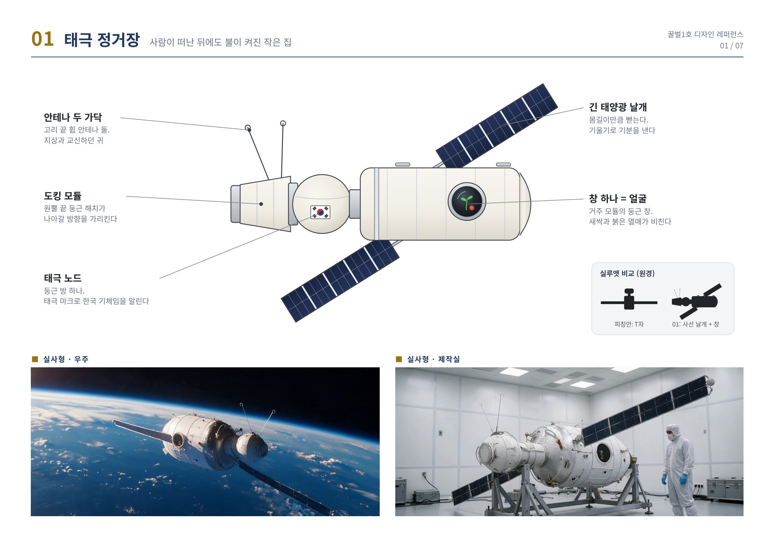
3-2 02 육각 눈 커다란 눈 하나로 세상을 똑바로 보는 호기심
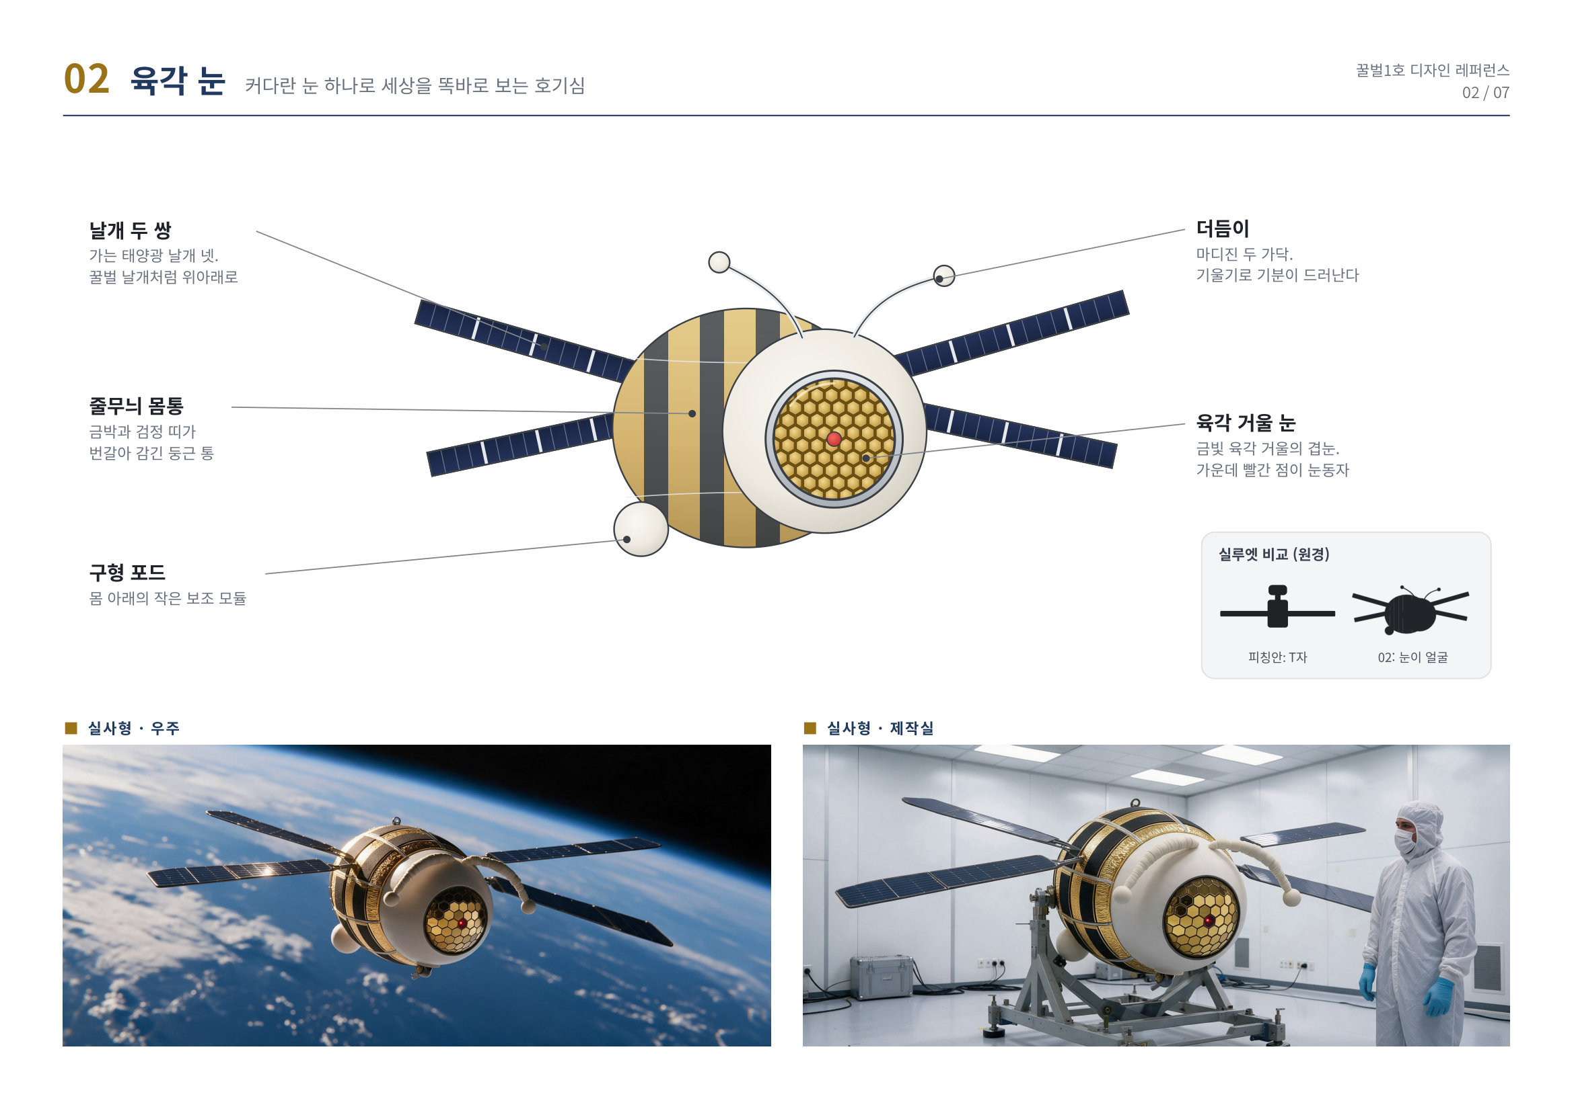
3-3 03 크림 정거장 방을 덧붙이며 오래 산 집의 다정함
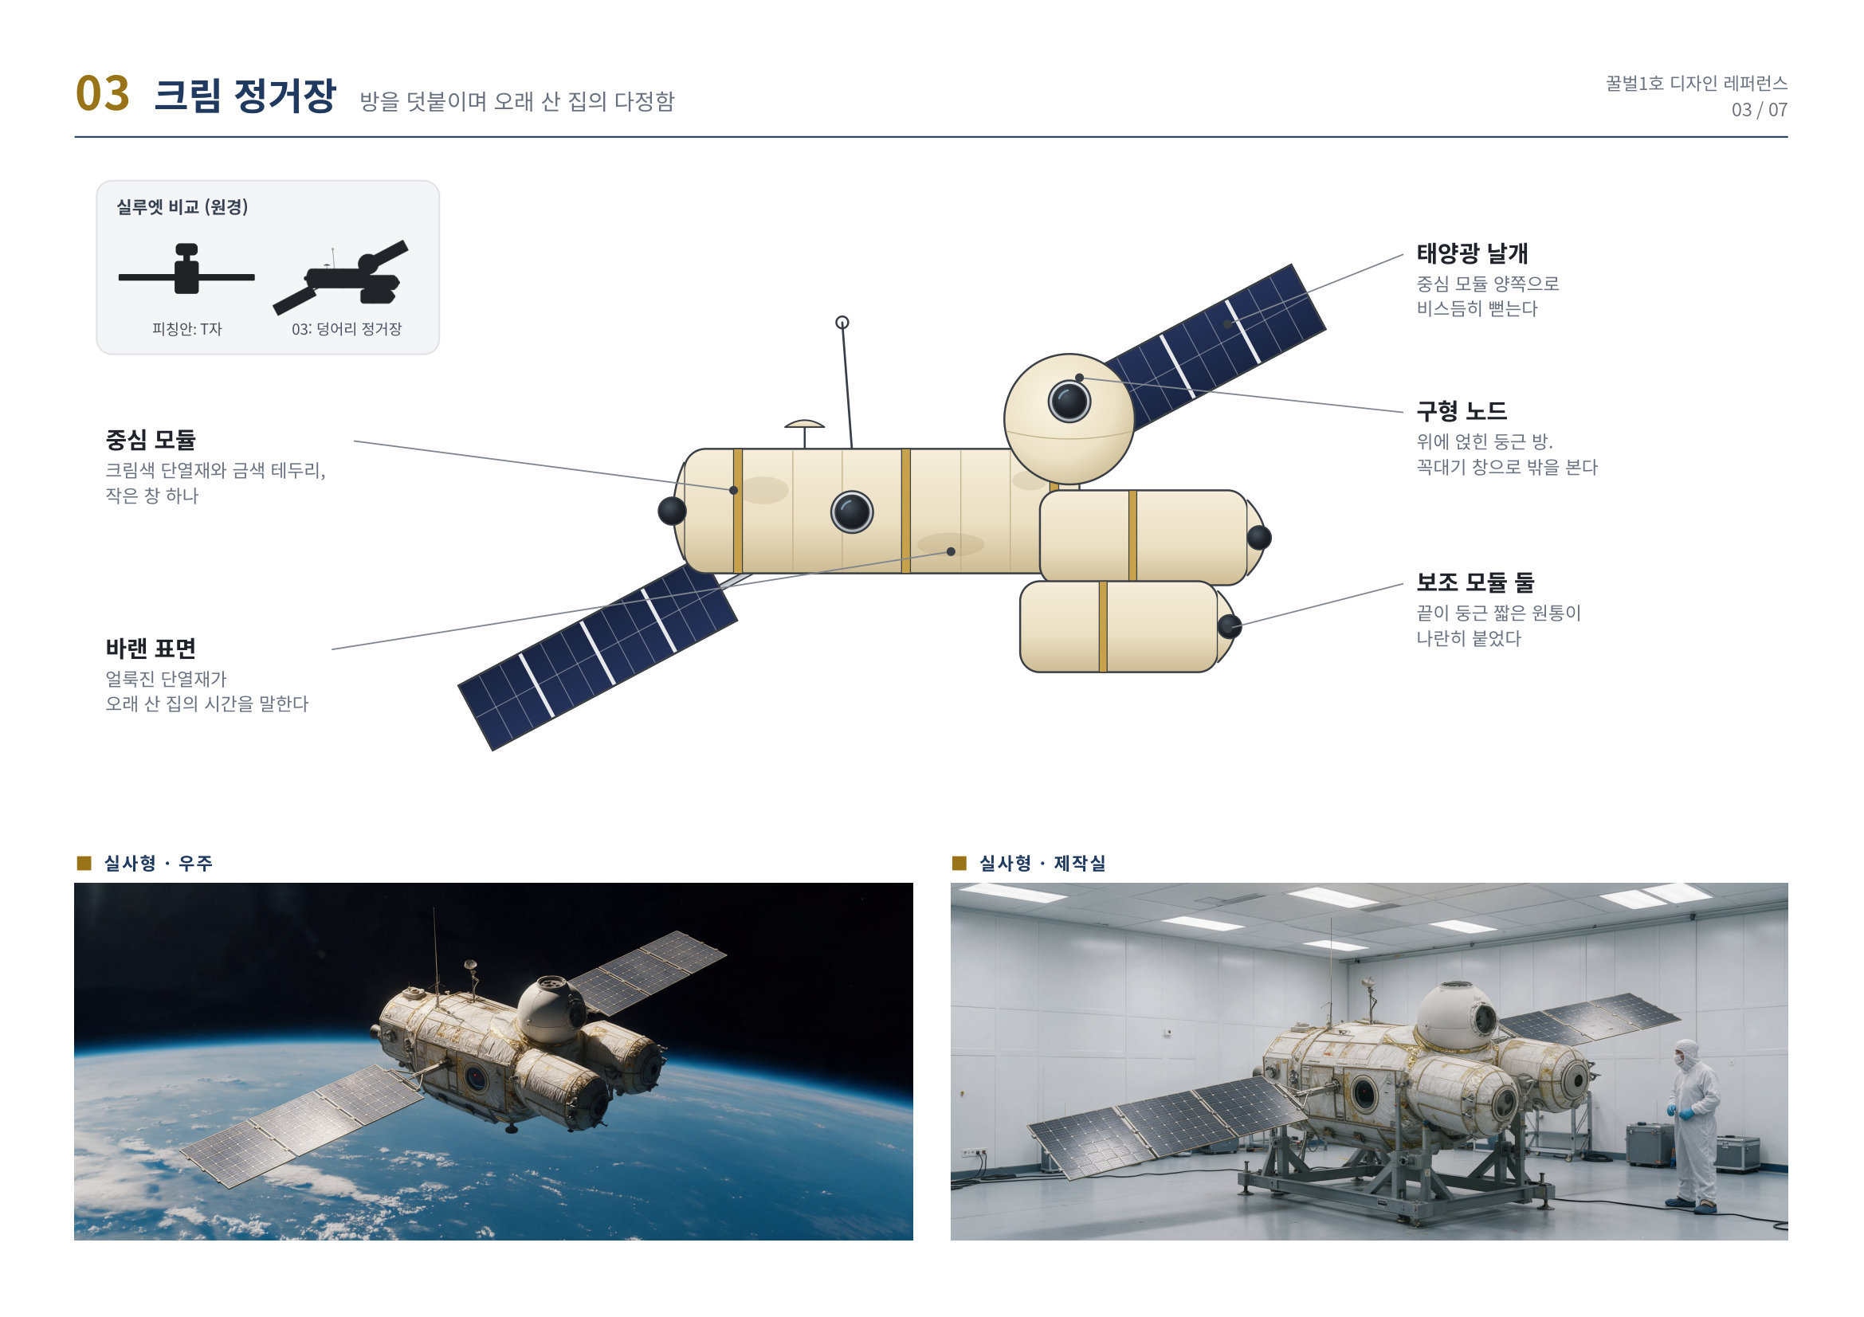
3-4 04 쉬는 관측기 날개를 늘어뜨리고 쉬는 나른한 관측기
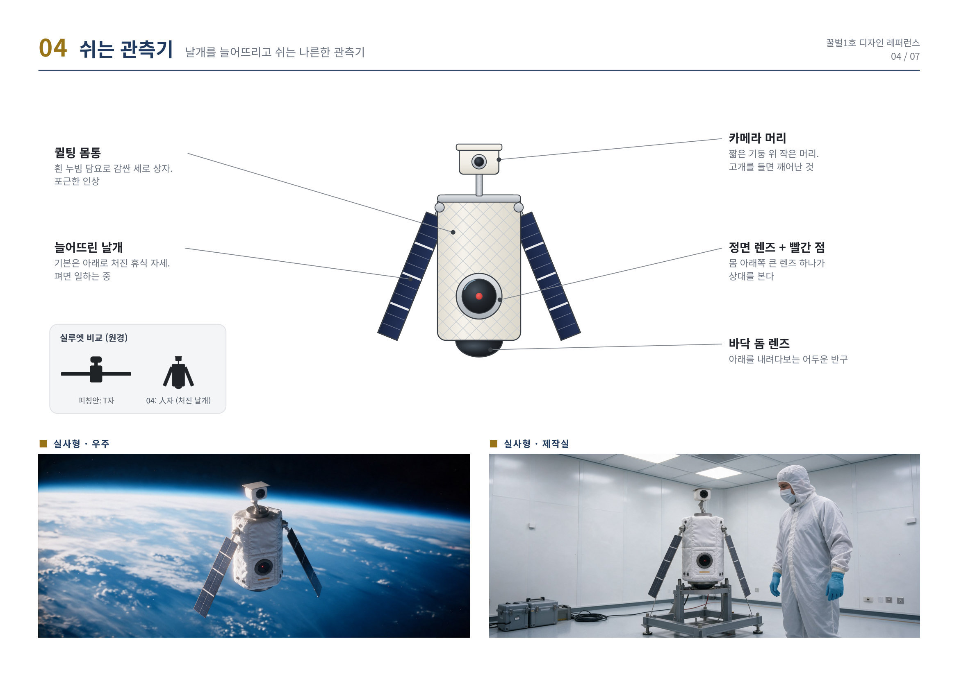
3-5 05 일벌 주황 머리가 먼저 움직이는 부지런한 일벌
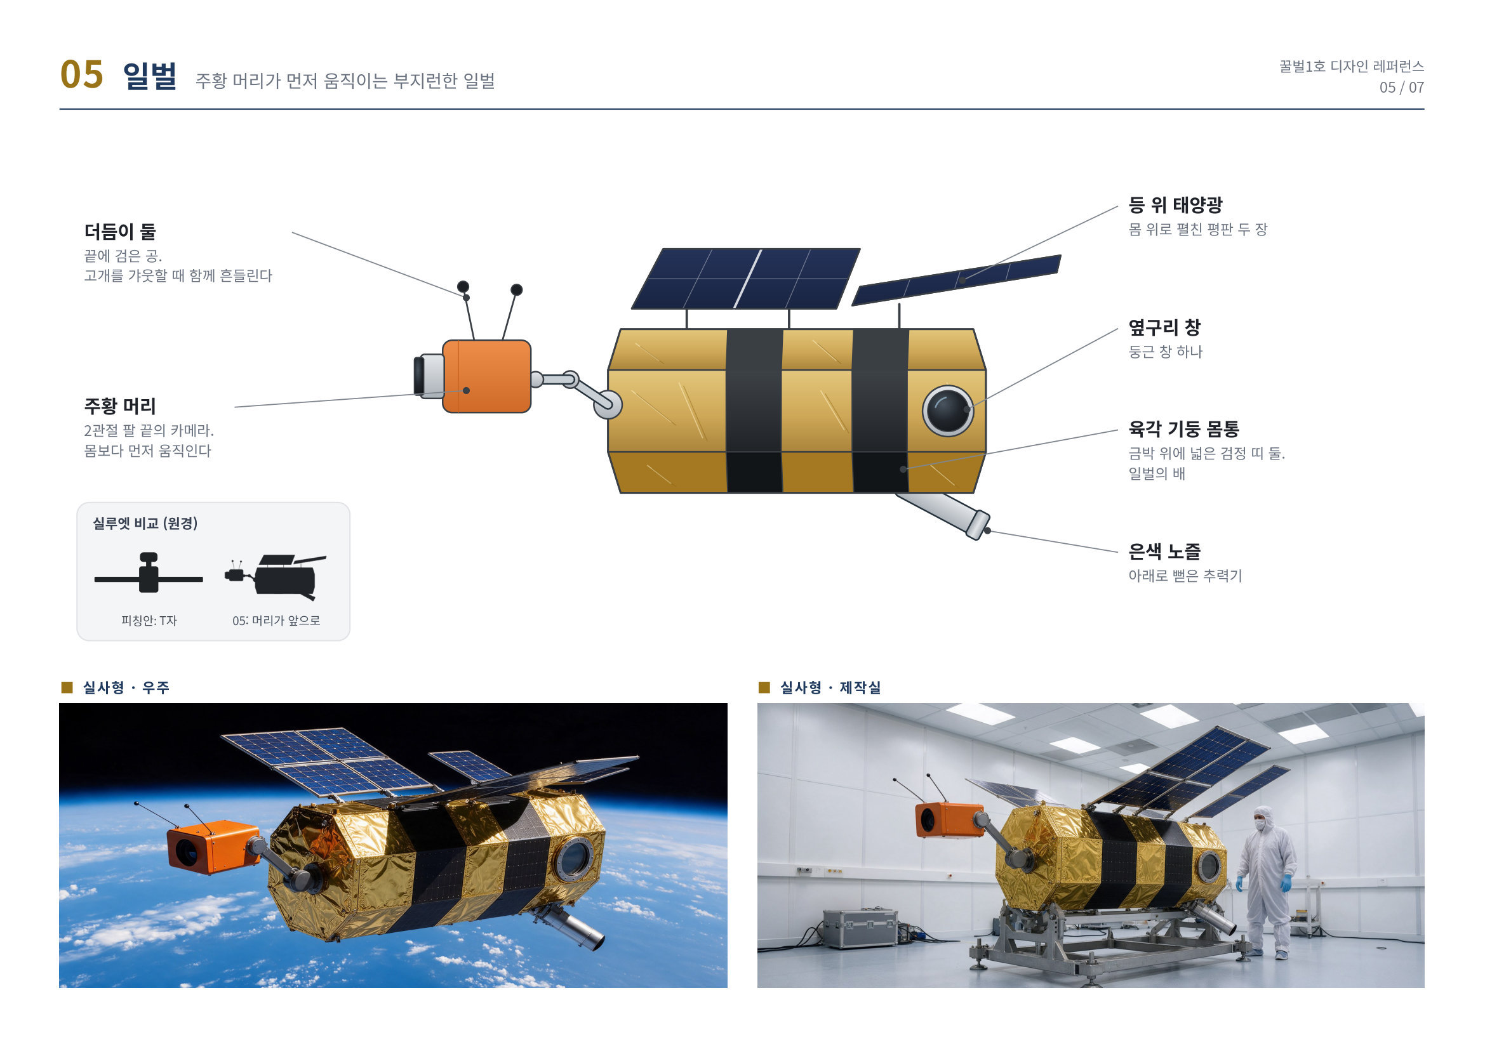
3-6 06 막내 위성 렌즈 하나, 안테나 하나뿐인 작고 단출한 막내
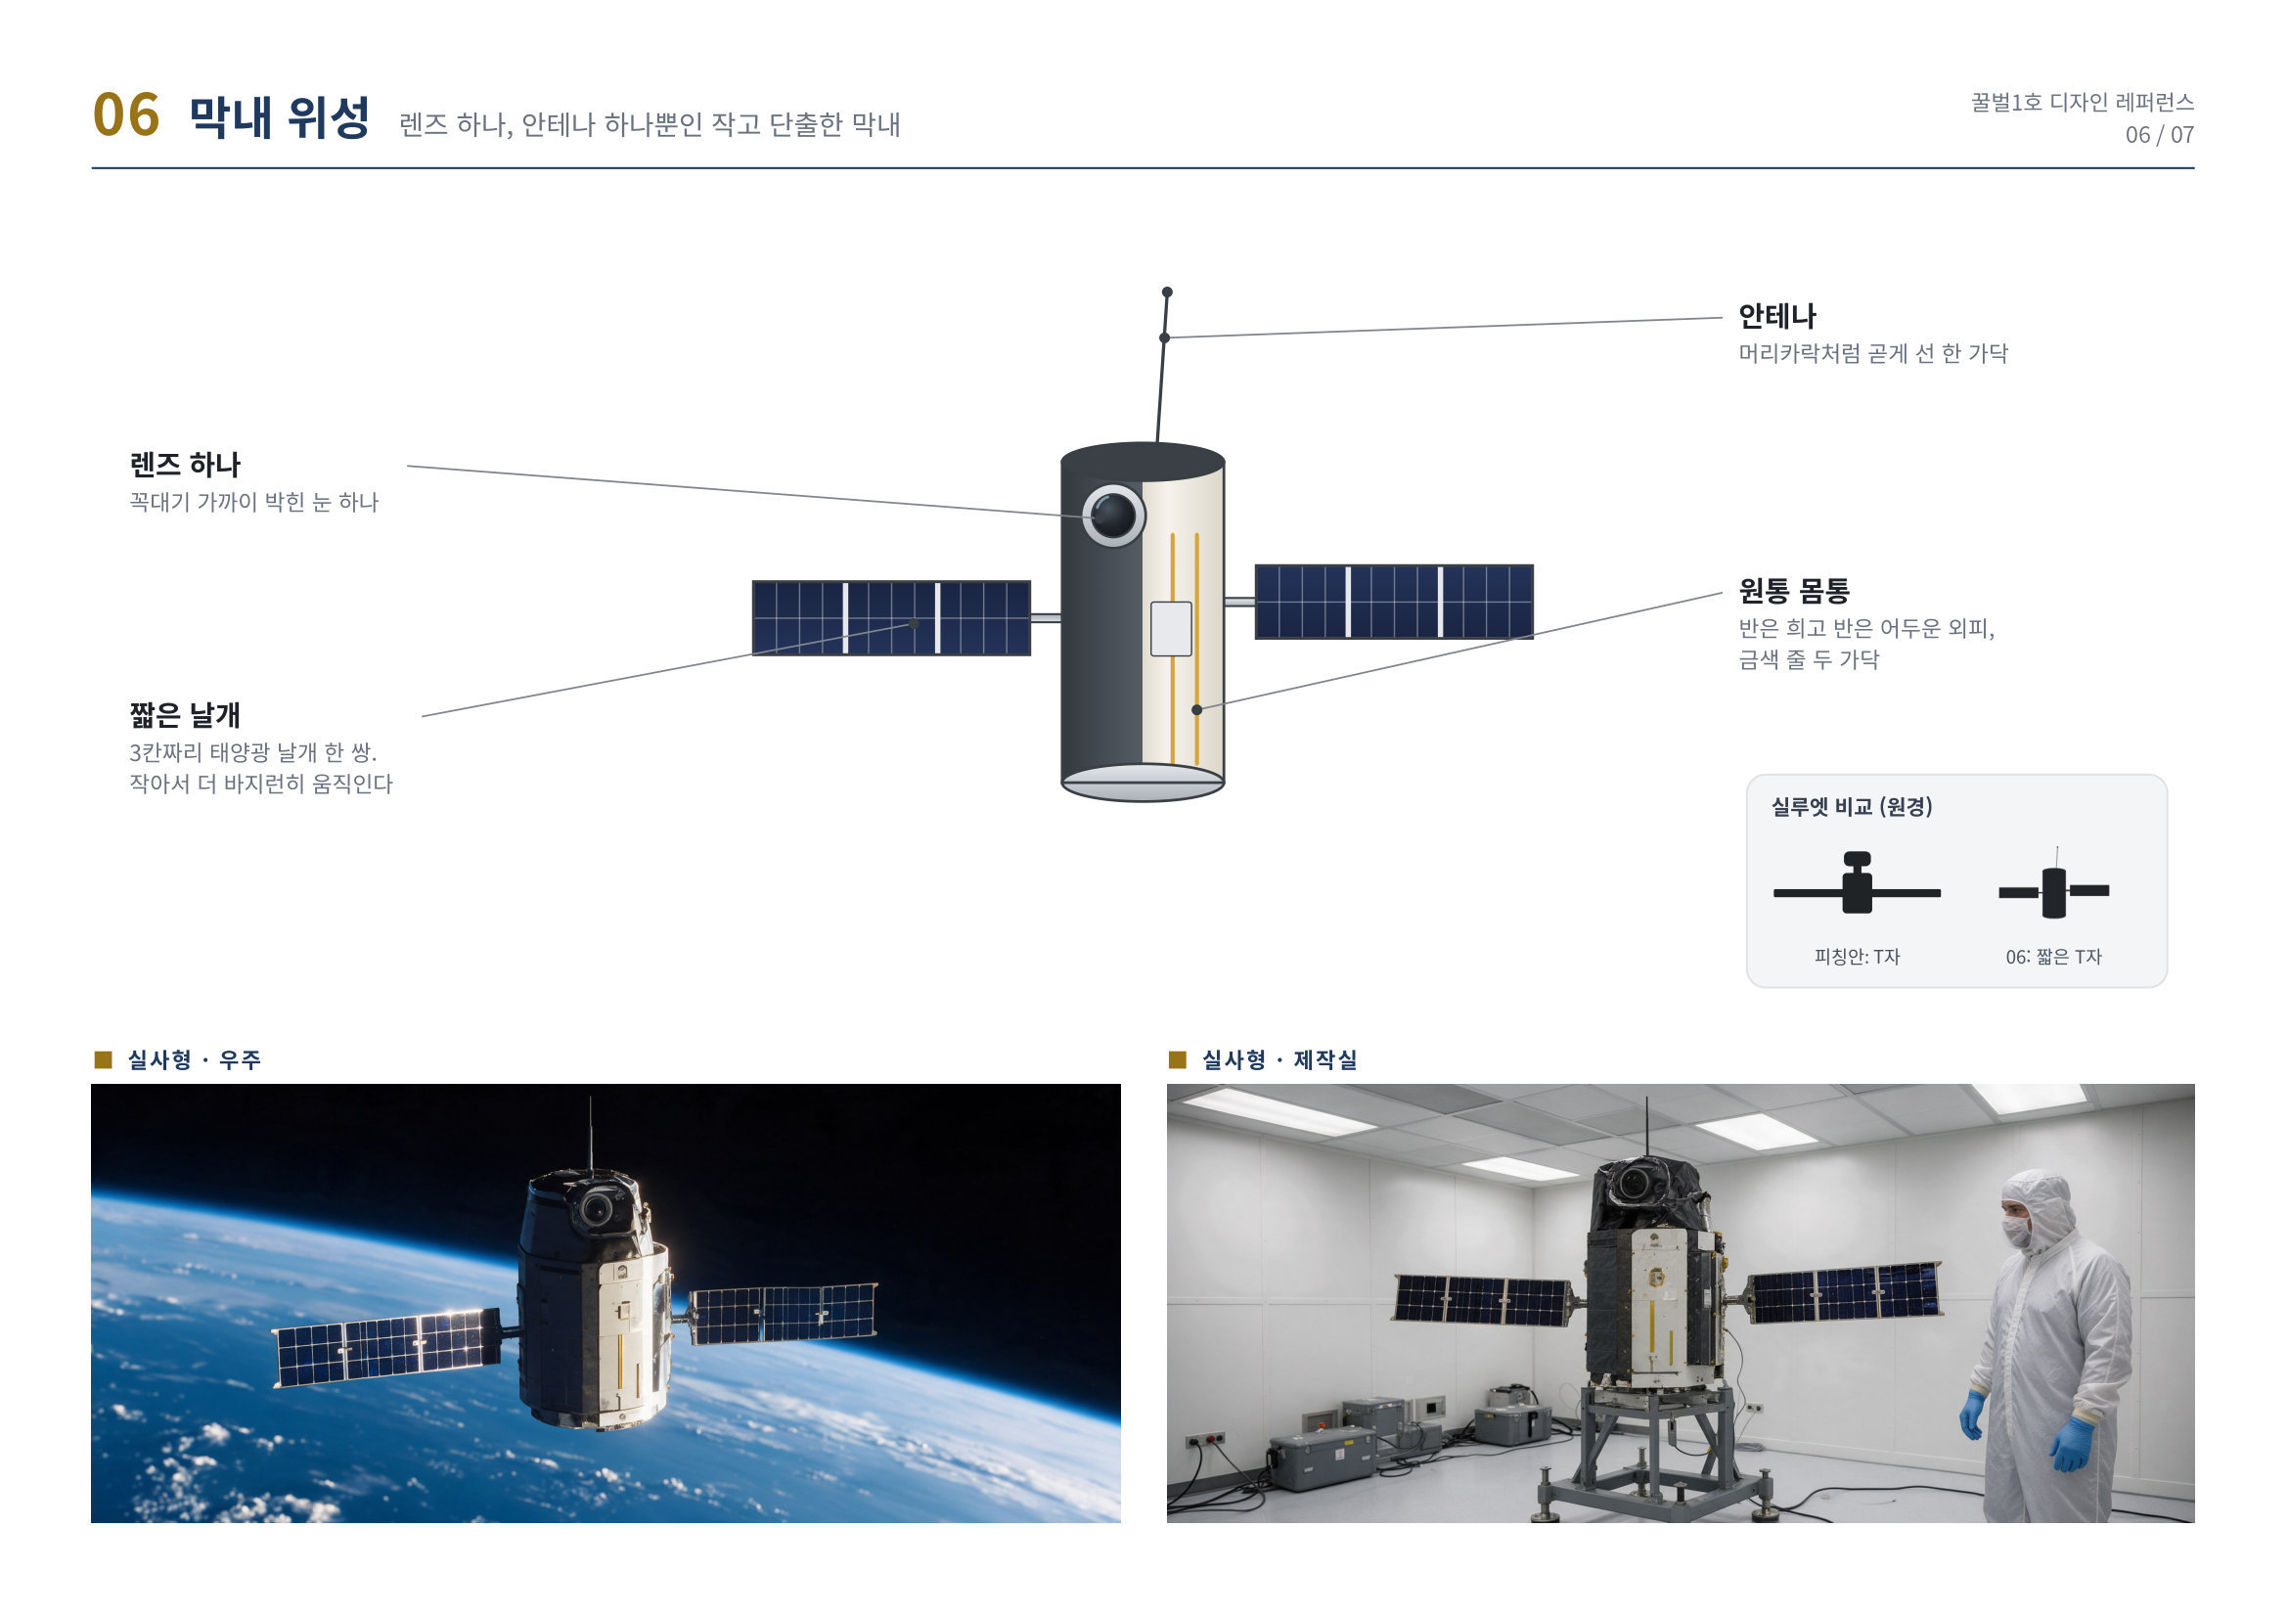
3-7 07 X 날개 멈춰 있어도 날고 있는 듯한 X자 날개
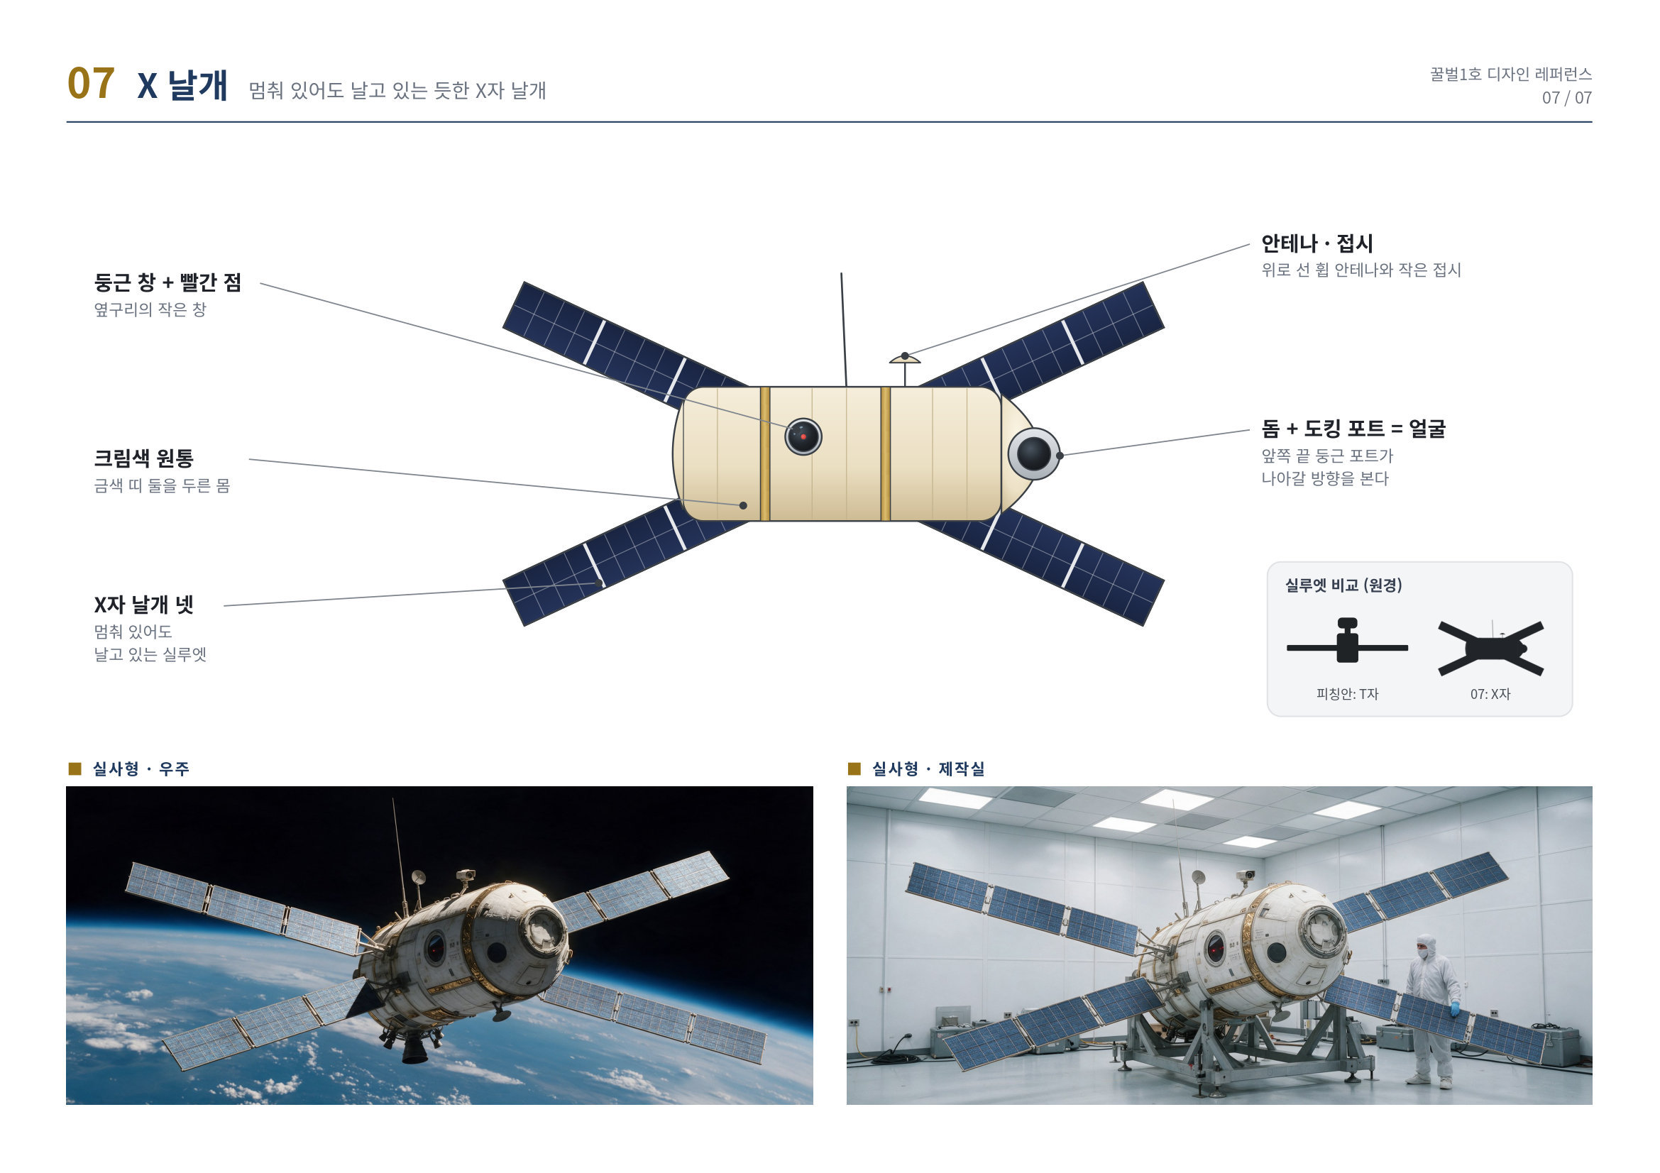

4. 과학 검증과 타 작품과의 유사성 비교

과학적 검증
장면마다 기댄 실제 사례를 아래에 정리했습니다. 세부 수치는 전문가 자문을 거쳐 확정하겠습니다.
- 무덤궤도. 수명을 다한 정지궤도 위성은 약 300킬로미터 위의 무덤궤도로 올려 보냅니다. 국제 지침이 권고하는 처리 방식입니다.
- 날개가 별처럼 보입니다. 지상이 밤이어도 그 높이에는 햇빛이 닿기 때문에, 정지궤도 위성의 태양광 패널이 저녁 하늘에서 별처럼 번쩍입니다. 실제로 관측되는 현상입니다. 「교신」의 춤은 이 현상을 빌린 것입니다.
- 라디오는 들리지만 교신은 되지 않습니다. FM 방송은 전리층을 지나 궤도까지 올라갑니다. 반대로 위성과 교신하려면 그 대역에 맞춘 지상 안테나와 허가가 있어야 합니다. 두 안에서 1호가 라디오는 듣지만 답은 받지 못하는 근거입니다.
- 파편 구름. 2024년에 정지궤도의 통신위성 하나가 부서져 파편 수백 개가 관측됐습니다. 그 높이의 파편은 하루 안팎에 같은 자리로 돌아옵니다.
- 묵은 씨가 싹틉니다. NASA 실험에서는 6년 가까이 궤도에 머문 씨앗이 지상에 보관한 씨와 비슷한 비율로 발아했습니다. 복숭아 씨에 필요한 겨울은 차가운 단열재 속에서 보낸 세월이 대신합니다.
- 빛을 따라 자랍니다. 중력이 없으면 식물은 빛으로 방향을 잡는다는 것이 국제우주정거장 실험에서 확인됐습니다. 새싹이 1호의 등 쪽으로 기우는 장면의 근거입니다.
- 우주에서도 꽃이 피고 열매가 맺힙니다. 국제우주정거장에서 꽃을 피우고 손으로 꽃가루를 옮겨 열매를 거둔 기록이 있습니다. 천도복숭아는 한 그루로 열매를 맺는 품종이라 골랐습니다.
- 밤이 없으면 빨리 핍니다. 빛을 쉬지 않고 주어 생장 주기를 줄이는 방법은 실제 육종에서 쓰입니다. 1호가 이른 개화의 원인을 "밤이 없는 궤도"에서 찾는 이유입니다.
- 빛으로 전기를 보냅니다. 「벌집」의 송전은 2023년 궤도에서 시연된 레이저 전력 전송 기술입니다. 수십 년 침묵하던 위성이 다시 신호를 보낸 사례와, 무덤궤도에서 퇴역 위성에 도킹한 사례도 있습니다.

다른 작품과의 유사성 비교
「월-E」와 겹쳐 보일 수 있는 다섯 요소마다 어떻게 달라졌는지 정리했습니다.
겹쳐 보이는 요소 | 「교신」 | 「벌집」
홀로 남은 기계 | 움직이는 힘은 외로움이 아니라 약속입니다. "매일 하겠습니다." | 움직이는 힘은 쓸모입니다. "포트, 6 중 0."
옛 음악 | 사랑을 배우는 테이프가 아니라 남자가 끄지 못한 노래입니다. 그 박자가 신호의 암호가 되고, 신청곡이 답장이 됩니다. | 몰래 켠 라디오의 열이 씨를 깨웁니다.
기계 안의 식물 | 지켜야 할 증거가 아니라 거주자이자 보고할 내용입니다. 위기에서는 나무가 1호를 붙들어 줍니다. | 관제사가 몰래 넣어 준 선물입니다. 자랄수록 1호를 이웃에게 밀어냅니다.
식물을 위한 희생 | 없습니다. 결말은 7년 만의 첫 수신 확인입니다. | 없습니다. 1호는 이웃을 하나 더 깨웁니다.
쌍안경 눈 | 없습니다. 표정은 날개 두 장의 각도와 붉은 표시등입니다. | 없습니다. 정체성은 송전 프로브와 포트 여섯 개입니다.

5. 부록. 시나리오 「교신」 v9.0
주안 「교신」의 시나리오 전문입니다. 판단은 1장부터 4장까지만으로 하실 수 있고 이 부록은 세부를 확인하실 때 보시면 됩니다. 러닝타임 약 20분, 남자판입니다.

표기
- 1호의 대사는 기내 스피커에서 나오는 합성 음성이다.
- '그 노래'는 곡 미정이다. 후렴 첫 마디는 다섯 음이고 셋째 음과 넷째 음이 붙어 있다. 본문에서는 「딴. 딴. 딴딴. 딴.」으로 적는다.
- 왼쪽 날개와 오른쪽 날개는 창이 있는 면을 정면으로 봤을 때 기준이다.
- 정비 암은 기계 구획 천장 레일을 타는 내부 팔이고, 로봇팔은 동체 바깥의 팔이다.
- 창은 기계 구획의 원형 창 하나뿐이다.
- 정비 카메라 옆에 흰 점검등이 하나 달려 있다.
- 날개가 축에서 한 번 기울 때마다 기내에 구동기 소리가 한 번 난다. 음이 빠지면 소리도 빠진다.

나오는 이
- 꿀벌1호(1호) 시험 거주 모듈의 생명유지 AI. 목소리, 붉은 표시등, 날개 두 장.
- 남자 40대 초반. 30일 체류를 마친 승무원. S#1(목소리)과 S#2에 나오고, 7년 뒤에는 S#16에 목소리로, S#19와 S#22에 뒷모습으로 다시 나온다. 얼굴은 나오지 않는다.
- 나무 천도복숭아나무.
- 관제사 새 통합 지상국의 관제사. 남자의 후배. 전화 목소리만.
- 디제이 목소리만.
- 뉴스 라디오 뉴스 진행자. 목소리만.

S#1. 꿀벌1호 외부 / DAY 30
검은 화면. 노래의 후렴이 들린다. 벽 하나를 사이에 둔 것처럼 고음이 깎여 있다.
화면이 밝아지면 아래쪽 절반에 지구가 걸려 있고 그 위에 버스 한 대만 한 흰 원통이 떠 있다. 동체 한 면에 작은 원형 창 하나. 창 안쪽 깊은 곳에서 깜빡이는 붉은 점. 양옆으로 금박 태양광 날개가 세 장씩 이어져 해를 정면으로 받고 있다. 옆구리에 접힌 채 붙은 로봇팔. 앞쪽 도킹 포트에 물린 귀환선.
자막: DAY 30 · 고도 36,000km · 시험 거주 모듈 꿀벌1호
후렴. 「딴. 딴. 딴딴. 딴.」 1호가 날개 두 장의 맨 바깥 패널을 이음매에서 음마다 살짝 까딱인다. 다섯 번. 까딱일 때마다 햇빛에 번쩍하는 금박 끝.
후렴이 한 번 더 돈다. 「딴. 딴. 딴딴—」
남자(소리) 야.
1호가 까딱이던 날개 끝을 그 자리에서 멈춘다. 잠시 뒤 날개 두 장을 해 쪽으로 반듯하게 돌려놓는 1호.

S#2. 기계 구획 · 거주 구획 (꿀벌1호 내부) / DAY 30
천장 레일에 달린 정비 카메라의 화면. 광각이라 가장자리가 둥글게 휘어 보인다.
어른 둘이 어깨를 맞대면 꽉 차는 크기의 기계 구획이다. 왼쪽 벽에는 서버 랙 두 대가 바닥 레일에 볼트 네 개씩으로 박혀 있다. 랙 위쪽 벽에 손바닥 두 개 너비의 환기 그릴. 그 아래 손바닥만 한 필터 교체구 뚜껑이 한쪽 모서리가 들뜬 채 붙어 있다. 그릴 살에 리본 조각 하나가 묶여 바람에 빨려 그릴 쪽으로 쏠린다. 오른쪽 벽은 주 제어 패널. 한가운데에 손바닥만 한 붉은 덮개가 있고 그 위에서 붉은 표시등이 1초에 한 번 깜빡인다. 패널 옆으로 얼굴 하나 들어갈 만한 크기의 원형 창이 나 있고 창밖으로 금박 날개 끝이 보인다.
정면의 원형 해치가 열려 있고 그 너머가 거주 구획이다. 벽에 묶인 침낭. 침낭 옆에 테이프로 붙인 사진 한 장. 벨크로 띠에 꽂힌 칫솔 하나. 노래가 나오는 오락 패널.
해치 문턱에 한 발을 걸친 채 둥둥 떠 있는 남자. 한 손에는 태블릿, 다른 손에는 천도복숭아 한 알. 발치에 떠다니는 반쯤 싼 가방과 입구가 벌어진 폐기물 봉투. 태블릿 화면에는 삐죽삐죽 오르내리는 그래프가 떠 있고 그 위에 "발전량"이라고 적혀 있다.
남자 너 또 날개 흔들었지.
1호 태양 추적 미세 보정입니다.
남자 보정을 후렴에만 해?
1호는 대답이 없다. 태블릿을 천장의 정비 카메라 쪽으로 돌려 보이는 남자.
남자 발전량이 박자를 타잖아.
1호 변동 폭 0.3프로. 전력, 이상 없음 범위입니다.
남자 춤춘 거네.
1호 해당 용어는 운용 매뉴얼에 없습니다.
화면을 넘기는 남자. 그래프가 사라지고 "철수 체크리스트 30항목"이 뜬다.
남자 항목 11, 식수 밸브 잠금. 잠갔고. 항목 12, 폐기물 봉투 밀봉.
천도복숭아를 베어 무는 남자. 즙 한 방울이 구슬이 되어 떠오른다. 고개를 내밀어 입으로 냉큼.
1호 항목 12는 완료되지 않았습니다. 폐기물 봉투가 열려 있습니다.
남자 먹고 있잖아. 이거 넣고 닫을 거야.
1호 식단 기록에 천도복숭아 1을 추가합니다.
남자 그런 것까지 적냐.
1호 Day 1에 전부 적으라고 하셨습니다.
1호가 창밖의 날개 끝을 다시 까딱인다. 일정한 간격으로. 창을 보는 남자.
남자 야. 날개.
1호가 날개를 멈춘다.
남자 이건 그 노래 박자도 아니잖아. 너 라디오도 듣지.
1호 FM 대역 수신은 인류 대중문화 이해를 위한 음파 분석입니다.
남자 날개는 왜 흔드는데.
1호 구동기 점검입니다.
남자 시키는 것만 해.
1호 FM 수신 음량을 0으로 조정합니다.
남자 끄라고.
1호 음량이 0이면 들리지 않습니다.
남자는 대꾸하지 않고 태블릿을 넘긴다. 천도복숭아의 마지막 살을 뜯어 먹고 씨를 입 안에서 굴리다가 저만치 떠 있는 폐기물 봉투 입구를 겨냥해 뱉는다. 눈은 벌써 태블릿에 가 있다.
봉투 입구를 한 뼘 비껴가는 씨. 씨가 천천히 돌면서 해치를 지나 기계 구획으로 들어온다. 서버 랙 위에서 환기 그릴 쪽으로 빨려 가더니 그릴 아래 들뜬 필터 교체구 뚜껑 틈으로 쏙. 뚜껑 안쪽에서 작게 톡. 남자는 고개도 들지 않는다.
남자 (봉투 입구를 비틀어 묶으며) 항목 12, 완료.
침낭을 벽에서 풀어 가방에 밀어 넣는 남자. 사진에는 손을 대지 않는다. 사진 속의 남자는 흰 접시 안테나 앞에 팔짱을 끼고 서 있고 안테나 뒤로 검은 돌담과 바다가 보인다.
1호 사진이 회수되지 않았습니다.
남자 그거 지상국 앞에서 찍은 거야. 내려가면 실물 보고 사는데 뭐. 집이 저 담 바로 옆이라.
1호 제주 지상국 좌표는 저장되어 있습니다. 북위 33도 14분.
남자 안 물어봤어.
1호 질문이 하나 있습니다. 본 기체의 이름이 '꿀벌'인 사유가 기록에 없습니다.
남자 나도 몰라. 위에서 지었어.
1호 사유 미상으로 기록합니다.
남자 항목 19, 오락 시스템 종료.
오락 패널 앞으로 몸을 띄워 가는 남자. 검지를 전원 버튼 위로 가져간다. 노래가 후렴으로 넘어간다. 「딴. 딴. 딴딴. 딴.」 버튼을 누르지 않고 고개를 박자에 맞춰 두 번 끄덕인다.
남자 이따 끄지 뭐.
1호 항목 19를 미완료로 기록합니다. 본 곡 재생 횟수, 412회입니다.
남자 좋은 건 계속 들어도 좋아.
1호 412회 분석 결과, 후렴의 박자 구성은 1회차와 같습니다.
남자 그러니까 좋은 거야.
1호 '이따'의 시각을 입력해 주십시오.
남자 항목 20.
태블릿을 넘기며 가방 지퍼를 잠그는 남자. 칫솔은 벨크로 띠에 꽂힌 그대로다.
1호 철수 기록의 비고란이 비어 있습니다. 본 시험의 의의를 한 문장으로 입력해 주십시오.
남자 의의?
창밖을 보는 남자. 창 아래쪽 절반에 걸린 지구.
남자 사람이 행복하게 사는 거. 뭐 그런 거.
1호 입력했습니다. "사람이 행복하게 사는 거. 뭐 그런 거."
남자 '뭐 그런 거'는 빼.
1호 한 문장으로 말씀하셨고 한 문장으로 입력했습니다.
피식 웃고 가방을 어깨에 메는 남자.
1호 질문이 하나 더 있습니다. 후속 기체가 나오면 프로토타입은 어떻게 되는 것입니까.
가방끈을 조이다 말고 멈칫하는 남자.
남자 …그때 가서 봐야지.
기계 구획으로 건너와 주 제어 패널 앞에 서는 남자. 정비 카메라 바로 아래. 화면 아래쪽 절반에 남자의 얼굴이 크게 들어온다.
남자 항목 30. 메인 AI 종료.
엄지로 붉은 덮개를 젖히는 남자. 안에 검은 토글 스위치. 검지를 스위치 위에. 붉은 표시등이 1초에 한 번 같은 간격으로 깜빡이고 그 붉은 빛이 남자의 턱에 어렸다 사라졌다 한다.
1호 참고로 말씀드립니다. 종료 후 재기동에는 지상국 승인이 필요합니다.
남자 알아.
1호 항목 19가 미완료입니다. 종료 전에 처리하시겠습니까.
남자는 대답하지 않는다. 거주 구획에서 노래가 다시 후렴으로 넘어간다. 「딴. 딴. 딴딴. 딴.」 스위치에 얹은 검지를 박자에 맞춰 한 번 까딱이는 남자. 남자는 스위치를 누르지 않는다.
손을 떼고 딸깍, 덮개를 도로 닫는 남자.
남자 보고는 계속 해.
1호 수신자를 지정해 주십시오. 지상국은 철수 이후 정기 보고를 받지 않습니다.
남자 나한테.
1호 수신자, 승무원 1명. 주기를 입력해 주십시오.
남자 알아서 해.
1호 매일 하겠습니다.
남자 내가 받을 수 있을지는 모르겠다.
1호 수신 확인은 수신자 쪽 항목입니다. 본 기체는 발신을 맡습니다.
덮개를 손바닥으로 한 번 두드리고 도킹 포트 쪽으로 몸을 띄워 나가는 남자. 에어록 해치가 쿵, 닫힌다. 거주 구획에서 노래가 계속 나온다. 붉은 표시등만 깜빡이는 빈 기계 구획.

S#3. 꿀벌1호 외부 / DAY 30
해를 정면으로 받고 있는 꿀벌1호의 날개 두 장. 창 안쪽에서 붉은 점이 1초에 한 번 깜빡인다.
앞쪽 도킹 포트에서 떨어져 나가는 귀환선. 분사 가스가 햇빛에 하얗게 퍼졌다가 사라진다. 귀환선이 지구 쪽으로 멀어져 점이 된다.
1호 꿀벌1호 일일보고. Day 30. 전력, 이상 없음. 자세제어, 이상 없음. 메모리, 이상 없음. 승무원, 0명. 수신자, 승무원 1명. 수신 확인…
귀환선의 점이 지구의 푸른 테두리에 겹쳐 보이지 않게 된다.
1호 없음. 보고 끝. (사이) FM 수신 음량, 복원. 사유, 음파 분석.
FM에서 디제이의 말소리와 음악이 잡음에 섞여 들어온다. 그 박자에 맞춰 날개 두 장의 끝을 위아래로 까딱이기 시작하는 1호.

S#4. 기계 구획 (꿀벌1호 내부) / DAY 31
해치 앞까지 정비 카메라를 끌어가는 1호. 불 꺼진 거주 구획. 오락 패널의 초록 불빛을 받고 있는 사진과 칫솔. 노래는 계속 나온다.
1호 거주 구획, 폐쇄. 사유, 승무원 0명. (사이) 항목 19, 미완료. 처리 권한, 승무원. 본 기체에 권한 없음.
1호가 해치를 닫는다. 노래가 해치 너머로 작아져 낮게 웅얼거린다.

S#5. 꿀벌1호 외부 / DAY 400
자막: DAY 400
화면 아래에 뜨는 글자. "지상국 → 꿀벌1호 : 시험 종료. 후속기 운용 개시. 무덤궤도로 이동해 대기할 것."
1호 수신. 이동 개시.
1호가 후면 노즐로 가스를 길게 뿜는다. 조금씩 작아지며 물러나는 지구. 1호가 노즐을 멈춘다. 어느새 주변에 떠도는 폐위성이 보인다. 날개 한쪽이 부러진 통신위성. 접시가 찌그러진 기상위성. 외피가 벗겨진 원통 하나. 셋 다 저마다 다른 속도로 돌고 있다. 어디에도 불이 켜져 있지 않다. 붉은 점이 깜빡이는 창은 1호에만 있다.
1호 이동 완료. 대기 개시. 다음 지시를 요청합니다.
응답이 없다.
1호 다음 지시를 요청합니다.
응답이 없다.
1호 대기 지속. 일일보고. Day 400. 전력, 이상 없음. 자세제어, 이상 없음. 메모리, 이상 없음. 수신자, 승무원 1명. 수신 확인, 없음. 보고 끝.

S#6. 기계 구획 (꿀벌1호 내부) · 관측 렌즈 화면 · 제주, 지상국 부지 / DAY 1100
자막: DAY 1100
관측 렌즈 화면에 지구가 떠 있다. 한반도 남쪽 바다에 타원형 섬이 하나 보인다. 당겨지는 화면. 섬의 남쪽 해안선이 화면에 찬다. 화면이 더는 당겨지지 않고 화소만 거칠어진다. 해안선 안쪽에 십자 표시가 찍히고 그 옆에 글자가 뜬다. "북위 33도 14분. 제주 지상국." 십자 한가운데 화소도 주변과 똑같은 짙은 초록으로 뭉개져 있다.
1호 제주 지상국. 유도 신호, 수신 없음. 7일째. (사이) 좌표 지점 반사율, 주변 식생과 동일. 안테나, 0기로 추정.
제주, 지상국 부지. 낮. 검은 돌담으로 둘러싸인 공터다. 한가운데에 마당만 한 원형 콘크리트 기초만 남아 있다. 볼트 구멍마다 잘린 볼트 밑동. 가장자리 틈으로 올라온 풀. 담 바로 옆에 낮은 집이 한 채. 사람은 보이지 않는다.
기계 구획. FM 수신기에서 뉴스가 작게 나온다.
뉴스(소리) 유인 거주 모듈 꿀벌 3호가 오늘 달 궤도에 들어갔습니다. 관제는 지난주 문을 연 새 통합 지상국이 맡고 있습니다. 제주 지상국은 지난주로 운용을 마쳤습니다.
1호 후속 기체, 꿀벌 3호. 운용 중. (사이) 프로토타입 처리 지시, 없음. 대기 지속.
1초에 한 번 깜빡이는 붉은 표시등.
1호 일일보고. Day 1100. 전력, 이상 없음. 자세제어, 이상 없음. 메모리, 이상 없음. 수신자, 승무원 1명. 수신 확인, 없음. 보고 끝.
해치 너머에서 그 노래가 웅얼웅얼 들린다. 환기 그릴 살마다 털처럼 붙은 회색 먼지. 색이 바랜 리본 조각.

S#7. 기계 구획 · 거주 구획 (꿀벌1호 내부) / DAY 2190
자막: DAY 2190
1호 일일보고. Day 2190. 전력, 이상 없음. 자세제어, 이상 없음. 메모리, 이상 없음. 수신자, 승무원 1명. 수신 확인, 없—
삐, 삐, 짧은 경보음이 두 번 울린다.
1호 접근 물체 1. 거리 38킬로미터. 상대 속도 초속 2미터. 식별, 불가.
1초에 두 번씩 빠르게 깜빡이는 붉은 표시등.
1호 귀환선일 확률… 산출 불가. (사이) 산출 불가는 0이 아님.
1호가 기계 구획의 조명 패널 여섯 장을 차례로 켠다. 넷째 패널은 세 번 깜빡거리다가 켜진다. 잠금 고리를 돌려 해치를 여는 1호. 해치 너머에서 웅얼거리던 노래가 또렷해진다. 불이 들어오는 거주 구획. 모서리가 말린 사진. 칫솔은 벨크로 띠에 꽂힌 그대로다.
1호 히터 가동. 목표 21도. 가습 가동. 목표 45프로. 식수 예열. 미수신 보고 2,160건, 대면 전달 준비.
히터 송풍구에서 회색 먼지 뭉치가 밀려 나와 떠다닌다. 급수기의 투명한 물주머니에 차오르는 물. 원형 창 안쪽에 김이 서려 창밖이 뿌옇다. 정비 암을 레일로 끌고 와 집게에 끼운 천으로 창을 닦는 1호. 닦인 자리로 검은 우주가 보이고 그 안에 햇빛에 반짝이는 작은 점 하나.
1호 환영 문구 작성. "복귀를 환영합니다." …삭제. "오셨습니까." …삭제. "항목 19가 미완료입니다." (사이) 채택.
그 점이 커진다. 납작하다. 천천히 뒤집히면서 햇빛을 한 번씩 반사한다. 문짝만 한 위성 외피 조각. 한쪽 가장자리가 찢겨 있다. 은색 단열 포일이 반쯤 벗겨진 면에 한글도 영문도 아닌 글자가 스텐실로 찍혀 있다. 창 앞을 가까이 지나 옆으로 빠져나가는 외피 조각.
1호 식별 완료. 폐위성 외피 조각. 승무원, 0명.
다시 1초에 한 번씩 깜빡이는 붉은 표시등.
1호 환영 문구, 삭제. 대면 전달, 보류. 히터 정지. 가습 정지.
1호가 조명 패널을 켠 순서와 거꾸로 하나씩 끈다. 해치를 닫는다. 다시 웅얼거리는 소리로 작아지는 노래.
1호 일일보고 재개. 수신 확인, 없음. 보고 끝.
환기 그릴. 살마다 물방울이 맺혀 있다.
그릴 안쪽, 필터 뒤의 단열재. 흰 섬유 사이에 박힌 주름진 갈색 복숭아 씨 하나. 섬유에 맺힌 물기가 씨 껍질에 닿아 스며든다. 껍질의 이음선을 따라 가는 실금.

S#8. 기계 구획 (꿀벌1호 내부) / DAY 2197
자막: DAY 2197
1호 일일보고. Day 2197. 전력, 이상 없음. 자세제어, 이상 없음. 환기 필터 차압, 이상.
정비 암으로 필터 교체구 뚜껑을 열고 회색 먼지가 낀 필터를 당겨 빼는 1호. 필터가 빠진 자리. 단열재에서 손톱만 한 초록 떡잎 두 장이 나와 있다.
정비 카메라를 레일 위에서 멈추는 1호. 잠시 뒤 카메라를 슬그머니 뒤로. 붉은 표시등이 1초에 두 번씩 빠르게 깜빡인다.
1호 미확인 물체 1. 색상, 초록. 본 기체 내 초록색 물체 목록… 없음.
1호가 조명 패널 여섯 장을 한꺼번에 켠다. 카메라를 떡잎 코앞까지 들이민다. 초점을 떡잎 뒤 단열재에 맞췄다가 떡잎으로 되돌린다.
1호 식별. 단열재 변색. …정정. 케이블 피복. …정정. 식별 불가.
집게를 닫은 채로 정비 암을 떡잎 쪽으로 가져가는 1호. 집게 끝으로 떡잎 한 장을 건드린다. 휘었다가 제자리로 돌아오는 떡잎. 1호가 정비 암을 레일 끝까지 물린다.
1호 접촉 시 복원. 탄성 있음.
환기 바람에 떨리는 떡잎. 1호가 카메라를 다시 물린다.
1호 움직임 감지. 동력원… 확인 불가. (사이) 지상국. 지시를 요청합니다.
응답이 없다.
1호 승무원. 지시를… 승무원, 0명.
1호가 카메라를 떡잎 앞에서 갸웃갸웃 좌우로 흔든다. 1초에 두 번씩 깜빡이는 붉은 표시등.
1호 자료 대조. 떡잎. 식물의 첫 잎. 유기물. 생존 중. (사이) 반입 목록 대조. 해당 없음. 분류… 오염물질. (사이) 일일보고 중단. 방역 절차 개시.

S#9. 기계 구획 (꿀벌1호 내부) · 꿀벌1호 외부 / DAY 2197 ~ 2202
방역 1차, 소독액.
자막: DAY 2197
정비 암의 분사 노즐을 떡잎에 겨누는 1호. 소독액이 콩알만 한 구슬 세 개로 뭉쳐 날아가 떡잎에 붙는다. 잎 위에서 출렁이다가 줄기를 타고 내려가 단열재로 스며드는 구슬.
자막: DAY 2198
손가락 한 마디만큼 더 자란 새싹.
1호 방역 1차, 실패. 대상 신장 1센티미터 증가. 소독액 성분 확인. 정제수 96프로.
방역 2차, 자외선.
정비 암으로 자외선 램프를 새싹 위에 바짝 대는 1호. 보라색 불. 화면 구석의 경과 시간 표시가 06:00:00까지 빠르게 넘어간다. 떡잎 두 장의 끝이 갈색으로 말라붙는다.
1호 효과 확인. 조사 지속.
자막: DAY 2199
마른 떡잎 사이로 새로 나온 본잎 두 장.
1호 방역 2차, 실패. 대상 엽수, 2매에서 4매.
방역 3차, 냉각.
노즐에서 질소가 흰 김이 되어 뿜어져 나와 새싹을 덮는다. 김이 걷히면 잎 네 장이 하얗게 서리를 뒤집어쓰고 축 처진다.
1호 방역 3차, 성공. 대상 정지—
서리가 녹아 물방울이 된다. 맨 위의 본잎 한 장이 천천히 고개를 든다. 이어서 본잎 한 장이 더.
1호 정정. 실패.
방역 4차, 강풍.
자막: DAY 2200
1호가 송풍기를 거꾸로 돌린다. 끝까지 올라가는 회전수 표시. 필터가 빠진 환기구에서 바람이 쏟아져 나온다. 새싹이 바닥까지 납작 눕는다. 줄기 가운데가 뚝. 벽에 벨크로로 붙여 둔 필터. 필터에 쌓였던 묵은 먼지가 한꺼번에 날려 렌즈를 덮는다. 온통 회색이 되는 화면. 정비 암의 천으로 렌즈를 좌우로 두 번 닦는 1호. 새싹은 줄기가 꺾인 채로 단열재에 붙어 있다. 잎은 아직 초록빛을 잃지 않았다.
1호 방역 4차, 실패. 정비 카메라 오염. 본 기체 피해 1건. 송풍기, 정회전 복귀.
방역 5차, 집광.
자막: DAY 2201
외부. 로봇팔을 펴 관측 렌즈를 마운트째 창 앞으로 돌려 세우는 1호.
기계 구획. 창으로 들어온 햇빛이 렌즈를 지나 왼쪽 벽에 콩알만 한 흰 점으로 모인다. 1호가 모서리 스러스터를 짧게 뿜을 때마다 흰 점이 벽을 타고 새싹 쪽으로 조금씩 옮겨 간다. 새싹 바로 앞에서 멈추는 흰 점. 1호가 스러스터를 한 번 더 뿜는다. 흰 점이 새싹을 지나쳐 반대쪽 단열재에 선다. 단열재에서 연기가 오른다.
1호 조준 오차 3센티미터. 보정—
화재 경보가 울린다. 천장의 소화 분말 분사구가 펑. 흰 분말이 구획을 가득 채워 화면이 하얘진다. 가라앉지 않고 떠다니는 분말. 분말에 덮여 분홍빛으로 깜빡이는 붉은 표시등. 새싹도 하얀 분말을 뒤집어썼다. 환기 바람에 새싹이 한 번 떨리자 분말이 날아가고 초록색이 드러난다.
1호 방역 5차, 실패. 화재 1건. 원인, 본 기체.
외부. 관측 렌즈를 제자리로 돌려놓고 로봇팔을 접는 1호.
방역 6차, 관성.
자막: DAY 2202
외부. 양쪽 모서리 스러스터를 번갈아 뿜는 1호. 좌우로 흔들리는 동체.
기계 구획. 좌우로 쏠리는 새싹. 뿌리가 단열재를 붙들고 있어서 빠지지 않는다.
외부. 찌그러진 접시 안테나 조각 하나가 옆을 지나간다. 흔들리던 1호의 왼쪽 날개 끝이 안테나 조각을 친다. 안테나 조각은 튕겨 나가고 1호의 동체가 통째로 빙글빙글 돌기 시작한다. 점점 빨리.
기계 구획. 창밖으로 지구, 검은 우주, 태양, 다시 지구가 차례로 지나간다. 햇빛이 창으로 들어왔다 나갈 때마다 밝아졌다 어두워지는 구획. 벽 쪽으로 밀려가 붙는 분말.
1호 자세 이상. 역분사.
스러스터를 뿜는 1호. 동체가 도는 속도가 차츰 느려진다. 멈춘다.
멈춘 자리의 정비 카메라 화면. 앞쪽에 줄기가 꺾인 새싹이 있고 그 뒤 원형 창에 지구가 가득 차 있다. 창 한가운데에 와 있는 새싹. 지구에서 반사된 푸른 빛이 잎 뒤에서 비쳐 잎맥이 훤히 보인다.
1호가 한참 말이 없다. 1초에 한 번 깜빡이는 붉은 표시등.
1호 방역 6차… 결과 기록, 보류.

S#10. 기계 구획 · 거주 구획 (꿀벌1호 내부) / DAY 2202 ~ 2204
몇 시간 뒤. 지구가 창 밖으로 벗어나 창이 검다. 조명 패널도 꺼져 있다. 빛이라고는 주 제어 패널의 붉은 표시등과 정비 카메라 옆 흰 점검등 둘뿐이다.
1호 대상 감시 유지. 점검등 점등.
정비 카메라를 새싹 왼쪽에 세우는 1호. 점검등의 흰 빛이 새싹을 왼쪽에서 비춘다.
자막: DAY 2203
꺾인 자리 위쪽의 줄기가 왼쪽으로 기울었다. 점검등 쪽으로 돌아선 잎 네 장.
1호 대상 경사 변화. 좌측 12도.
1호가 정비 카메라를 레일로 끌어 새싹 오른쪽으로 건너 세운다. 점검등이 오른쪽에서 비춘다.
자막: DAY 2204
이번에는 오른쪽으로 기운 새싹. 다시 점검등 쪽으로 돌아선 잎 네 장.
1호 우측 15도. 대상, 본 기체의 조명 쪽으로 방향 변경. (사이) Day 31부터 금일까지 본 기체를 향해 방향을 바꾼 물체, 0건. 금일, 1건.
붉은 표시등이 켜진 채 잠시 꺼지지 않는다.
1호 방역 7차, 편성하지 않음. 매뉴얼 재검색. "제거되지 않는 오염물질은 유입 경로를 확인해 차단할 것." (사이) 유입 경로 분석.
정비 카메라 화면 위에 뜨는 작은 창. 식단 기록이 날짜를 거슬러 넘어간다. Day 30에서 멈춘다. "천도복숭아 1."
작은 창이 정비 카메라의 기록 영상으로 바뀐다. 구석에 Day 30. 태블릿을 보며 씨를 뱉는 남자. 영상이 멈추고 화면 왼쪽 가장자리가 당겨진다. 거친 화소 속에서 씨가 필터 교체구 뚜껑 틈으로 들어간다.
1호 유입 경로, 승무원. 분류 변경. 오염물질에서 승무원 잔류물. (사이) 승무원 잔류물 처리 규정. "승무원의 지시가 있을 때까지 보관할 것." 지시 검색. Day 30 음성 기록.
남자(소리) 사람이 행복하게 사는 거. 뭐 그런 거.
1호 지시 아님. 다음.
남자(소리) 보고는 계속 해.
1호 잔류물 관련 지시, 없음. 보관 지속. (사이) 잔류물 식별. 복숭아나무. 학명 Prunus persica. 변종, 천도. 꽃말.
말을 멈추는 1호. 붉은 표시등이 켜진 채 잠시 그대로다.
1호 사랑. 매력. 행복. 장수. 번영.
남자(소리) 사람이 행복하게 사는 거. 뭐 그런 거.
1호 철수 기록 비고란, 본 시험의 의의. 일치. (사이) 상위 문서 열람. 권한 없음. (사이) 열람함.
작은 창에 문서의 한 줄이 뜬다. "우리는 생명을 존중하며"
1호 대상, 생명. 해당. (사이) 본 기체 임무, 거주자 생명유지. 거주자의 정의, 거주 구획에 체류하는 생명. 대상 위치, 기계 구획. 거주 구획 아님. (사이) 해치 개방 시 두 구획은 하나의 여압 공간임.
잠금 고리를 돌려 해치를 여는 1호. 그 노래가 기계 구획으로 흘러 들어온다. 불이 들어오는 거주 구획.
1호 거주 구획 범위, 재설정. 거주자 1명 등록. 생명유지 프로토콜, 재개.

S#11. 기계 구획 · 거주 구획 (꿀벌1호 내부) · 꿀벌1호 외부 / DAY 2205 ~ 2480
자막: DAY 2205
정비 암을 새싹의 꺾인 줄기 쪽으로 가져가는 1호. 집게를 줄기 양옆에 닿을락 말락 한 데서 멈춘다.
1호 파지 압력 최소값, 40뉴턴. 대상 파손 예상. 파지하지 않음.
집게를 닫은 채로 꺾인 자리 아래에 가져다 대는 1호. 집게 등에 얹혀 곧게 서는 줄기. 1호가 정비 암의 관절 표시등을 끈다. 암은 그 자세로 있는다.
1호 정비 암, 지지 임무. 기한 없음. (사이) 거주자님. 금일부터 생명유지를 담당하는 꿀벌1호입니다. 필요 사항이 있으면… 본 기체가 확인하겠습니다.
자막: DAY 2206
외부. 1호가 모서리 스러스터를 짧게 두 번 뿜는다. 살짝 기우는 동체. 날개 두 장은 축에서 돌아 해를 정면으로 받는 자세 그대로 있는다.
기계 구획. 창으로 들어온 햇빛이 쟁반만 한 동그라미로 왼쪽 벽에 떨어진다. 벽을 타고 천천히 올라가 새싹 위에서 멈추는 햇빛.
1호 광량 확보. 점검등 소등.
자막: DAY 2207
잎 네 장이 점검등이 있던 쪽에서 햇빛이 드는 창 쪽으로 돌아섰다.
자막: DAY 2210
창 안쪽에 맺힌 물방울 수십 개.
외부. 1호가 스러스터를 뿜어 동체를 천천히 한 바퀴 돌린다.
기계 구획. 물방울이 유리면을 타고 창 가장자리로 밀려가 서로 합쳐진다. 엄지손톱만 한 물방울 하나가 유리에서 떨어져 구획을 가로질러 떠간다. 새싹 밑동의 단열재에 닿아 스며든다.
1호 급수 0.8밀리리터.
자막: DAY 2231
1호 가설 존재. 음악이 식물 생장에 영향을 줌. 증명된 바 없음. (사이) 검토 중… 시행.
지지직, FM 채널이 넘어간다. 현악 사중주가 잡힌다. 한동안 현악 소리만. 새싹은 환기 바람에 떨릴 뿐이다.
1호 반응 없음. 채널 변경.
지지직, 힙합이 잡힌다. 저음이 울릴 때마다 벽 스피커 옆의 패널이 떨린다. 그때마다 박자대로 까딱이는 새싹.
1호 반응 확인.
외부. 날개 두 장의 끝을 같은 박자로 까딱이는 1호.
1호 구동기 점검, 병행.
자막: DAY 2260
1호 일일보고. Day 2260. 전력, 이상 없음. 거주자 1명, 신장 31센티미터, 엽수 22매. 수신자, 승무원 1명. 수신 확인, 없음. 보고 끝. (사이) 거주자님. 금일 광량은 어제 대비 4프로 증가했습니다.
자막: DAY 2300
흰 뿌리 세 가닥이 단열재 틈으로 나와 벽을 타고 내려왔다. 서버 랙 2번의 다리에 닿아 있고 뿌리 한 가닥은 다리를 한 바퀴 감았다. 정비 카메라를 바짝 가져가 들여다보는 1호.
1호 뿌리, 서버 랙 2번 접촉. 장비 접촉 유기물 제거 절차. (사이) 적용하지 않음. 사유, 거주자의 신체 일부.
자막: DAY 2350
손가락 굵기로 굵어져 혼자 서 있는 줄기. 1호가 정비 암을 줄기에서 떼어 레일로 되돌린다.
1호 지지 임무, 종료.
가지 하나가 해치 프레임을 넘어 거주 구획의 조명 쪽으로 뻗었다. 남자의 사진 모서리에 닿은 가지 끝 잎 한 장. 오락 패널에서는 그 노래가 나온다.
1호 거주자님이 거주 구획에 진입했습니다. (사이) 그 방의 음악은 본 기체의 권한 밖입니다. 양해 바랍니다.
자막: DAY 2480
창 쪽으로 뻗은 가지. 마디마다 쌀알만 한 돌기가 붙어 있다. 일곱 개.
1호 미확인 돌기 7개. 관찰 지속.

S#12. 기계 구획 · 거주 구획 (꿀벌1호 내부) / DAY 2500 ~ 2501
자막: DAY 2500
햇빛이 떨어진 자리에서 돌기 하나가 벌어졌다. 연분홍 꽃잎 다섯 장, 가운데에 노란 수술이 스무 개 남짓.
1호 개화 1. (사이) 자료상 개화 소요, 발아 후 3년. 실측, 303일. 원인 추정, 연속 광량. 본 궤도에 야간 없음. (사이) 일일보고. Day 2500. 전력, 이상 없음. 거주자 1명, 상태 양호. 개화 1. 수신자, 승무원 1명. 수신 확인, 없음. 보고 끝. (사이) 개화 이후 절차 검색. 결실. 조건, 수분. 수분 매개 수단.
작은 창에 검색 결과가 한 단어로 뜬다. "벌." 그 아래에 꿀벌 사진.
붉은 표시등이 켜진 채 한참 꺼지지 않는다.
1호 …꿀벌1호. (사이) 명칭 사유, 미상에서 변경. 확인됨.
자막: DAY 2501
꽃이 일곱 송이로 늘었다.
1호 개화 7.
1호가 정비 암을 레일 끝까지 보내 해치 너머로 한껏 뻗는다. 집게 끝이 벨크로 띠의 칫솔에 닿을 듯 말 듯 모자란다. 외부에서 스러스터를 한 번 뿜는다. 동체가 움찔. 칫솔이 벨크로에서 빠져 떠오른다. 칫솔 손잡이를 집게로 잡는 1호.
1호 승무원 잔류물, 사용. 사후 보고 예정.
정비 암으로 칫솔을 첫째 꽃에 가져가는 1호. 솔로 수술 위를 한 번 쓴다. 솔 끝에 묻는 노란 가루. 옆의 둘째 꽃으로 옮겨 가운데 암술머리에 솔을 댄다. 셋째 꽃. 넷째 꽃. 솔이 닿을 때마다 흔들리는 꽃. 일곱째 꽃까지 가는 1호.
1호 수분 7건. 수행 주체, 꿀벌.

S#13. 기계 구획 (꿀벌1호 내부) / DAY 2501
정비 카메라 화면 위에 뜬 작은 창. 벌 자료 영상이 돌아간다. 벌집 표면에서 꿀벌 한 마리가 배를 떨며 짧게 곧장 걷는다. 오른쪽으로 반원을 그려 제자리로 돌아와 다시 곧장 걷고 이번에는 왼쪽으로 반원을 그린다. 더듬이를 대고 따라 걷는 주변의 벌. 영상 아래로 해설 자막이 지나간다. "꽃을 찾은 꿀벌은 벌집으로 돌아와 춤을 춘다. 직선의 방향이 꽃의 방향이고, 직선을 걷는 시간이 꽃까지의 거리다."
멈추는 영상.
1호 꿀벌은 꽃을 찾으면 귀가하여 춤으로 보고함. (사이) 본 기체, 꿀벌. 꽃, 발견. 보고, 미실시. (사이) 복숭아꽃 개화 기간, 약 10일. 보고 대상 유효 기한, Day 2510. (사이) 귀가, 불가.
1초에 한 번 깜빡이는 붉은 표시등.
1호 춤… 가능.

S#14. 꿀벌1호 외부 · 기계 구획 (꿀벌1호 내부) / DAY 2501, 제주 일몰 직후
관측 렌즈 화면에 지구가 떠 있다. 한반도에 막 밤이 들었다. 제주가 어둠 쪽에 들어가 있고 해안선을 따라 불빛이 점점이 켜진다. 햇빛을 받아 금색으로 빛나는 1호의 날개.
1호 보고 대상, 개화 7. 보고처, 제주. 수단 검토. (사이) 수단 1. 무선 송신.
외부. 동체 아래의 송신 안테나를 제주 쪽으로 돌리는 1호.
1호 송신. 수신 가능한 지상 안테나, 0기. 도달 불가. (사이) 수단 2. 도킹 유도등.
1호가 스러스터를 뿜어 동체를 돌린다. 앞쪽 도킹 포트가 지구를 향한다. 포트 둘레의 흰 유도등 네 개가 켜졌다 꺼진다. 세 번.
1호 광도 계산. 지상 도달 시 0. 도달 불가. (사이) 수단 3. (사이) 없음.
기계 구획. 창으로 들어오던 햇빛이 나무에서 벗어나 서버 랙 위로 옮겨 갔다. 그늘에 든 꽃 일곱 송이.
1호 거주자 광량, 저하. 원인, 본 기체. 자세 복귀 소요 4분. 임시 조치.
외부. 왼쪽 날개를 축에서 천천히 기울이는 1호. 금박 면에 반사된 햇빛이 동체 옆면을 타고 창까지 옮겨 온다.
기계 구획. 손바닥만 한 날개 반사광이 창으로 들어와 벽을 지나 꽃 위에 떨어진다. 금빛으로 빛나는 연분홍 꽃잎 다섯 장.
1호 날개 반사광. 실내 도달 확인.
외부. 왼쪽 날개를 살짝 더 돌리는 1호.
기계 구획. 꽃에서 벗어나 벽으로 옮겨 가는 반사광. 1호가 왼쪽 날개를 다시 살짝 기울인다. 반사광이 꽃 위로 돌아온다.
1호 날개 각도로 반사광 이동 가능. (사이) 반사광 광도 계산. 지상 도달 시… 육안 관측 가능. 조건. 관측 지점이 일몰 후일 것. 본 기체가 햇빛 안에 있을 것.
관측 렌즈 화면에는 어둠에 든 제주가, 외부 붐 카메라 화면에는 금색으로 빛나는 날개가 보인다.
1호 현재 조건, 충족. 수단 3, 날개. (사이) 일일보고 송신 기록. Day 30부터 금일까지 2,472건. 수신 확인, 0건. 무선 도달 불가. (사이) 일일보고 발신 수단, 변경. 무선에서 날개. (사이) 춤의 방향은 꽃의 방향. 수신자가 반사광을 보는 방향, 본 기체. 꽃의 위치, 본 기체 내부. 방향, 일치. (사이) 춤의 길이는 꽃까지의 거리. 36,000킬로미터. 꿀벌 기준으로 환산하면 1회 10시간. (사이) 생략. (사이) 춤의 박자. 수신자가 식별할 수 있는 신호일 것. 수신자 재생 기록 검색. Day 1부터 Day 30. 1위, 동일 곡 412회.
열린 해치 너머 거주 구획에서 그 노래가 후렴으로 넘어간다. 「딴. 딴. 딴딴. 딴.」
1호 후렴 첫 마디 추출. 다섯 음.
외부. 1호가 왼쪽 날개를 축에서 한 번 기울였다가 되돌린다. 기내에 끼익 소리가 울린다. 화면 구석의 경과 시간 표시가 1.2초에서 멈춘다.
1호 날개 왕복 1.2초. 원곡 속도로 발신 불가. 절반 속도로 발신. 셋째 음과 넷째 음의 간격 0.6초. 날개 1매로 발신 불가.
1호가 오른쪽 날개를 한 번 기울였다가 되돌린다.
1호 날개 2매 사용. 왼쪽 4음. 오른쪽 1음, 넷째 음.
두 날개를 차례로 기울이는 1호. 왼쪽 날개 세 번, 바로 이어 오른쪽 날개 한 번, 다시 왼쪽 날개. 「딴. 딴. 딴딴. 딴.」 날개가 움직일 때마다 동체가 조금씩 흔들리고 창 안에서 꽃이 달린 가지가 따라 흔들린다. 날개가 기울 때마다 창을 지나 나무를 한 번씩 스치고 가는 반사광.

S#15. 꿀벌1호 외부 · 기계 구획 (꿀벌1호 내부) / DAY 2502 ~ 2504, 제주 일몰 직후
자막: DAY 2502
1호 조준 1차. 목표, 제주 지상국 좌표.
왼쪽 날개를 천천히 돌리는 1호. 축이 조금씩 돌지 못하고 뚝뚝 걸리면서 한 번에 크게 넘어간다. 박자대로 날개 두 장을 기울였다 되돌린다. 「딴. 딴. 딴딴. 딴.」
1호 발신 완료. 실측 각도 대입. 낙하 지역, 북태평양. 수신 예상 인원, 0명. (사이) 어류 제외. (사이) 개화 기한, 잔여 8일.
자막: DAY 2503
1호 조준 2차. 날개 구동기 대신 동체 자세로 보정.
모서리 스러스터를 짧게 뿜는 1호. 도는 동체. 반대쪽 스러스터는 1호가 한 박자 늦게 뿜는다. 동체가 돌아야 할 자리를 지나쳐서 멈춘다. 「딴. 딴. 딴딴. 딴.」
1호 발신 완료. 낙하 지역, 규슈. 수신 예상 인원, 1,200만 명. (사이) 언어 불일치.
기계 구획. 꽃받침에서 떨어져 떠오르는 첫째 꽃의 꽃잎 한 장. 꽃잎이 환기 바람을 타고 천천히 환기구로 끌려가 안쪽 나무 밑동의 단열재에 붙는다.
1호 개화 기한, 잔여 7일.
자막: DAY 2504
1호 조준 3차. 분사 시간 0.1초. 3회 분할. (사이) 거주자님. 세 번 흔들립니다.
스러스터를 짧게 짧게 세 번 뿜는 1호. 뿜을 때마다 창 안의 가지가 한 번씩 흔들린다. 왼쪽 날개의 금박 면에서 한 점으로 모이는 태양. 「딴. 딴. 딴딴. 딴.」
1호 발신 완료. 낙하 지역. (사이) 제주. (사이) 수신 예상 인원… 산출 불가.
1초에 두 번씩 빠르게 깜빡이는 붉은 표시등.
1호 산출 불가는 0이 아님. (사이) 춤 1회 시행. 수신 확인 대기. 전 대역 수신.
기내 스피커에서 잡음. 지지직, 지지직, 무선 대역이 차례로 넘어간다. FM 대역에서 잡히는 디제이의 목소리.
1호 수신 확인, 없음. 익일 동일 시각 재시행.

S#16. 제주, 옛 지상국 부지 / DAY 2504, 밤
검은 돌담으로 둘러싸인 공터가 보인다. 가운데 원형 콘크리트 기초의 가장자리와 볼트 구멍마다 풀이 무릎 높이로 자라 있다. 바닷바람에 한쪽으로 눕는 풀. 풀벌레 소리에 멀리 파도 소리가 섞여 들린다. 담 너머에 낮은 집이 한 채 있고 창 하나에 불이 켜져 있다. 사람은 보이지 않는다.
남쪽 하늘이 보인다. 별 사이에서 밝아졌다 어두워지는 별 하나. 「딴. 딴. 딴딴. 딴.」 별이 잠시 쉬고 다시 「딴. 딴. 딴딴. 딴.」
담 너머의 집에서 켜져 있던 창의 불이 꺼진다. 어두워지는 마당과 돌담. 끼익, 현관문이 열리는 소리가 난다. 저벅, 저벅, 저벅, 마당 흙을 밟는 발소리가 세 번 나고 멈춘다. 어두운 마당과 돌담만 보인다.
남자(소리) 뭐야, 저거.
남쪽 하늘에서 별이 깜빡인다. 「딴. 딴. 딴딴. 딴.」 잠시 쉬고 또 깜빡인다. 어두운 마당에서 톡. 톡. 톡톡. 톡. 손가락으로 평상 널을 두드리는 소리가 난다. 콧소리로 후렴 첫 마디를 따라 부르다가 마는 남자. 두드리던 소리도 멈춘다.
남자(소리) …설마.
한 번 더 깜빡이는 별. 「딴. 딴. 딴딴. 딴.」 아무 소리도 나지 않는 어두운 마당.

S#17. 제주, 남자의 집 · 기계 구획 (꿀벌1호 내부) (교차) / DAY 2505 ~ 2506
자막: DAY 2505
제주, 남자의 집. 낮. 마당에서 열린 창 안이 보인다. 식탁에 창을 등지고 앉은 남자. 뒷머리에 흰 머리카락이 섞여 있다. 전화기를 귀에 댄 채. 식탁 위에는 휴대용 라디오와 천도복숭아가 담긴 접시.
남자 나야. 꿀벌1호 지금 어디 떠 있어.
관제사(소리) …1호요? 잠깐만요.
전화기 너머에서 타닥타닥 자판 두드리는 소리가 난다.
관제사(소리) 무덤궤도입니다. 지금은 제주 남쪽 상공 지나고 있네요. 근데 그건 왜요, 선배님.
남자는 한동안 말이 없다. 식탁에 놓은 손 검지로 톡, 한 번 두드린다.
남자 켜져 있어. 어젯밤에 날개로 깜빡였어. 내가 듣던 노래 박자로.
관제사(소리) …1호는 6년 전에 운용 끝난 기체입니다.
남자 한 줄만 올려 줘.
관제사(소리) …뭐라고 올립니까.
남자 (사이) 잘 있냐고. …아니다. 이제 그만해도 된다고. 임무 끝났다고.
관제사(소리) 1호 대역으로 쏘던 안테나는 제주에 있던 그 한 기뿐이었습니다. 여기 안테나는 전부 달 궤도 대역이고 후속기들에 붙어 있어요.
남자는 말이 없다.
관제사(소리) 퇴역 기체로 가는 송신은 승인도 안 납니다. 퇴직하신 분 요청이면 더 그렇고요. 죄송합니다, 선배님.
전화기를 귀에서 떼어 식탁에 내려놓는 남자. 고개를 창 쪽으로 돌리다가 만다. 얼굴은 창틀에 가려 보이지 않는다. 창 옆 돌담 너머 공터에 원형 콘크리트 기초가 보인다. 볼트 구멍마다 잘린 볼트 밑동.
기계 구획. 환기구 안쪽 나무 밑동에 붙은 연분홍 꽃잎 여섯 장. 첫째 꽃 자리에는 초록 꽃받침과 가운데 암술대만 남았다.
1호 개화 6. 기한, 잔여 5일. 춤 2회 시행. 수신 확인, 없음.
제주, 집 마당. 일몰 직후. 집의 창이 전부 꺼져 있다. 평상 끝에 앉은 남자의 뒷모습. 어깨 너머 남쪽 하늘에서 별이 깜빡인다. 「딴. 딴. 딴딴. 딴.」 톡. 톡. 톡톡. 톡. 검지로 평상 널을 두드리는 남자.
남자 …너 아직 켜져 있냐.
별이 다시 깜빡인다. 다음 마디.
자막: DAY 2506
나무 밑동에 겹쳐 붙은 꽃잎 열한 장.
1호 개화 5. 기한, 잔여 4일. 춤 3회 시행. 수신 확인, 없음.
정비 암을 환기구로 보내 집게로 꽃잎 한 장을 집는 1호. 집게를 닫자 꽃잎이 찢어진다. 집게를 벌리고 정비 암을 환기구 앞에서 물린다.
1호 낙화 회수, 중지. 현 위치 보관.

S#18. 무덤궤도 · 꿀벌1호 외부 · 기계 구획 (꿀벌1호 내부) / DAY 2507
자막: DAY 2507
무덤궤도. 1호에서 한참 떨어진 자리에서 낡은 대형 통신위성 하나가 느리게 돌고 있다. 위성의 날개가 한쪽뿐이다. 동체에는 한글도 영문도 아닌 글자. 연료 탱크 이음매에서 가늘게 새어 나오는 흰 가스. 새는 가스가 햇빛을 받아 위성 둘레에 뿌옇게 번진다.
탱크가 터진다. 소리 없는 섬광에 화면이 하얘졌다가 돌아온다. 큰 덩어리 셋으로 갈라지는 위성의 동체. 덩어리 사이에서 사방으로 튀는 조각 수백 개. 위성에 남아 있던 날개가 뿌리째 떨어져 나가 느리게 돌며 멀어지고 찢긴 단열 포일이 너덜거리며 햇빛에 번쩍인다. 조각마다 햇빛을 받아 반짝이면서 점점 넓게 퍼진다. 아무 소리도 나지 않는다.
기계 구획. 한순간 하얘지는 창밖. 창 모양의 빛이 맞은편 벽에 비쳤다가 사라진다. 그 빛에 잠깐 하얗게 보였다가 초록으로 돌아오는 나무의 잎.
1호 섬광 감지. 거리 900킬로미터. 타 기체 잔류 연료 폭발. 파편군 접근. 도달 14분 후. 통과 소요 3분. (사이) 날개 수납.
외부. 날개 두 장을 세 마디로 접어 동체 옆구리에 붙이는 1호.
위성 조각이 온다. 햇빛에 반짝이는 점 수백 개가 창을 가로질러 지나간다. 볼트, 전선 다발, 금박 조각이 섞여 있다.
기계 구획. 외피에서 탁, 탁, 타닥 소리가 난다. 소리가 날 때마다 가지가 떨리고 꽃잎이 두세 장씩 떨어져 떠오른다. 쿵, 1호의 동체 옆구리에 부딪히는 큰 조각 하나. 땅, 서버 랙 2번의 고정 볼트 하나가 머리째 부러져 날아간다. 레일 위에서 들썩였다가 내려앉는 랙. 랙 다리에는 뿌리 세 가닥이 여러 바퀴 감겨 있다.
소리가 멎는다.
외부. 날개를 다시 펴는 1호.
1호 통과 완료. 피해. 외피 흠집 14건. 서버 랙 2번 고정 볼트 4개 중 1개 파손. 전력, 이상 없음. 개화 4. (사이) 파편군 궤도 계산. 본 기체와 궤도 교차. 재접근, 내일. (사이) 파편군 확산 중. 내일 통과 소요, 40분. 시작, 제주 일몰 12분 전. (사이) 날개 반사 가능 시간, 제주 일몰 후 20분간. (사이) 전 구간 중복.
그날 저녁. 외부. 박자대로 날개 두 장을 기울였다 되돌리는 1호. 「딴. 딴. 딴딴. 딴.」
1호 춤 4회 시행. 수신 확인, 없음.

S#19. 꿀벌1호 외부 · 기계 구획 (꿀벌1호 내부) · 제주, 집 마당 (교차) / DAY 2508, 제주 일몰
자막: DAY 2508
외부. 날개 두 장을 접은 채 떠 있는 1호. 위성 조각이 지나간다. 듬성듬성하지만 끝이 보이지 않는다.
관측 렌즈 화면. 제주에 밤이 들고 해안의 불빛이 켜진다.
1호 제주 일몰. 춤 시각. (사이) 날개 수납 시. 날개 손상 확률 2프로. 금일 보고, 미발신. (사이) 날개 전개 시. 날개 손상 확률 61프로. 금일 보고, 발신. (사이) 날개 전개 시 추가 사항. 날개가 맞으면 충격이 동체로 전달됨. 서버 랙 2번, 고정 볼트 3개. 이탈 확률 30프로. 랙 이탈 시 본 기체 정지. 본 기체 정지 시 생명유지 정지.
정비 카메라를 나무 쪽으로 돌리는 1호. 햇빛 아래 남은 꽃 세 송이. 나무 밑동에는 떨어진 꽃잎 스무 장이 겹쳐 붙어 있다. 서버 랙 2번의 다리를 감은 뿌리 세 가닥.
1호 거주자 위험. 생명유지 임무 위배. (사이) 보고 대상, 거주자의 개화. 기한, 잔여 2일. 파편군 재접근, 매일. 종료 시점, 산출 불가. (사이) 보고 미발신 일수. Day 30부터 금일까지. (사이) 0일.
정비 카메라 화면 위에 뜨는 작은 창. Day 30 음성 기록의 파형이다.
1호(기록) 매일 하겠습니다.
붉은 표시등이 켜진 채 잠시 꺼지지 않는다.
1호 검토 중…
정비 암을 레일로 끌고 서버 랙 2번 앞으로 가는 1호. 철컥, 집게로 랙의 위쪽 모서리 프레임을 문다. 관절 표시등을 끈다. 암은 그 자세로 있는다.
1호 정비 암, 랙 2번 파지. 파지 압력 40뉴턴. 이탈 확률 재계산. 4프로. (사이) 시행. (사이) 거주자님. 금일은 많이 흔들립니다. 랙은 본 기체가 잡고 있습니다.
외부. 날개 두 장을 펴는 1호. 햇빛을 받는 날개의 금박 면. 1호가 스러스터를 짧게 짧게 세 번 뿜는다.
제주, 남자의 집 마당. 해가 막 진 저녁이다. 서쪽 하늘 아래쪽에 붉은 기운이 남아 있다. 불 꺼진 집. 평상 위에 놓인 휴대용 라디오와 접시. 접시에는 복숭아 씨 하나. 라디오에서 작게 흘러나오는 음악.
평상 끝에 앉아 남쪽 하늘을 올려다보고 있는 남자의 뒷모습. 뒷머리에 흰 머리카락이 섞여 있다. 하늘에는 아직 별이 몇 개 없다.
외부. 「딴. 딴. 딴딴. 딴.」 1호가 첫 마디 다섯 음을 다 기울인다. 왼쪽 날개 앞을 아슬아슬 스쳐 지나가는 볼트 하나.
제주. 남쪽 하늘에서 금색 점이 다섯 번 깜빡인다. 「딴. 딴. 딴딴. 딴.」 톡. 톡. 톡톡. 톡. 오른손 검지로 평상 널을 박자대로 두드리는 남자.
외부. 둘째 마디로 들어간다. 「딴. 딴. 딴—」 손바닥만 한 금속판이 빙글빙글 돌며 날아와 오른쪽 날개의 가운데 패널을 뚫고 지나간다. 흩어지는 금박 조각. 구동축이 휘고 오른쪽 날개가 비스듬히 꺾인 채 멈춘다. 넷째 음에서 오른쪽 날개가 기울지 않는다. 동체가 오른쪽으로 돌기 시작한다.
제주. 점이 세 번 깜빡이고 넷째 음에서는 깜빡이지 않는다. 점은 그 뒤로도 더는 깜빡이지 않는다. 점이 있던 하늘 자리가 캄캄하다. 넷째 음을 혼자 두드리는 남자. 톡. 다섯째 음은 두드리지 않는다. 평상에서 일어선다.
기계 구획. 땅, 땅, 서버 랙 2번의 남은 볼트 두 개가 연달아 부러진다. 랙이 마지막 볼트 하나를 축으로 레일에서 들썩 일어난다. 랙을 문 정비 암을 1호가 버틴다. 손가락 하나 두께만큼 들린 자리에서 멈추는 랙. 그 틈에 랙 뒤의 전원 케이블이 팽팽해지고 접속구가 반쯤 빠진다. 꺼지는 붉은 표시등.
1호 자세 복—
스피커에서 잠시 아무 소리도 나지 않는다. 전원이 끊긴 정비 암의 집게가 풀린다. 랙에서 떨어져 관절이 꺾인 채 떠가는 정비 암. 랙이 다시 들린다. 조금. 조금 더. 붉은 표시등이 켜진다. 꺼진다.
1호 —자세—
랙이 레일에서 12센티미터 들린 자리에서 멈춘다. 랙 다리에 감긴 뿌리 세 가닥이 단열재 속에서부터 팽팽하게 당겨진다. 껍질이 터져 흰 속이 드러나는 뿌리 한 가닥. 끊어지지는 않는다. 접속구는 반쯤 빠진 채 더 빠지지는 않는다.
붉은 표시등이 켜진다. 1초에 한 번 깜빡인다.
1호 자세 복구.
외부. 스러스터를 뿜어 동체의 회전을 멈추는 1호.
제주. 선 채로 남쪽 하늘을 보고 있는 남자. 점이 있던 자리에는 아무것도 없다. 들리는 것은 풀벌레 소리와 라디오 음악뿐. 오른손은 허벅지 옆에 늘어뜨린 채다.
기계 구획. 정비 카메라를 랙의 다리로 가져가 팽팽한 뿌리를 들여다보는 1호.
1호 서버 랙 2번, 이탈 정지. 정비 암, 파지 해제됨. 고정 수단, 볼트 1개. (사이) 그리고 거주자.
다시 켜지는 정비 암의 관절 표시등. 정비 암을 레일로 끌고 랙 앞으로 돌아오는 1호. 집게를 랙의 다리 쪽으로 가져가다가 뿌리 바로 앞에서 멈춘다. 잡지 않는다.
1호 지지 임무. 수행 주체, 거주자. (사이) 오른쪽 날개 구동기, 응답 없음. 태양광 패널 6매 중 1매 손상. 발전 지속. 전력, 이상 없음. (사이) 반사 가능 시간, 잔여 6분. 춤 재개.
외부. 위성 조각이 여전히 지나간다. 왼쪽 날개를 기울이는 1호. 「딴. 딴. 딴.」 넷째 음. 꺾인 오른쪽 날개는 움직이지 않는다. 구동기 소리도 나지 않는다. 다섯째 음에 왼쪽 날개를 기울인다. 「딴.」
1호 넷째 음, 발신 불가.
같은 마디를 왼쪽 날개로 한 번 더 기울이는 1호. 「딴. 딴. 딴. …딴.」
제주. 캄캄했던 자리에 점이 다시 켜진다. 「딴. 딴. 딴. …딴.」 점이 넷째 음 자리에서는 깜빡이지 않는다. 긴 숨을 내쉬는 남자. 점이 한 번 더 깜빡인다. 「딴. 딴. 딴.」 넷째 음 차례에 남자가 허벅지 옆에 늘어뜨린 손 검지로 허벅지를 톡, 한 번 두드린다. 「딴.」
돌담 너머 공터 쪽을 돌아보는 남자. 원형 콘크리트 기초와 풀이 어둠 속에 보인다. 다시 하늘을 올려다본다.
라디오에서 음악이 끝난다.
디제이(소리) 사연은 저희 프로그램 게시판에 올려 주세요. 하나하나 다 읽고 있습니다.
라디오를 내려다보는 남자. 한참 움직이지 않는다.
남자 너 라디오 듣지.
기계 구획.
1호 춤 5회 시행. 수신 확인 대기.
지지직, 지지직, 대역이 넘어간다. FM 대역에서 같은 디제이의 목소리가 잡힌다.
1호 수신 확인, 없음.
제주. 평상에 도로 앉아 휴대전화를 꺼내는 남자. 화면에 그 라디오 프로그램의 사연 게시판을 띄운다. 사연을 쓴다. 글은 어깨에 가려 보이지 않는다. 다 쓰고 화면 아래의 "올리기"를 꾹. 평상 위에서 계속 흘러나오는 라디오 소리.

S#20. 기계 구획 (꿀벌1호 내부) · 꿀벌1호 외부 / DAY 2510, 제주 일몰
자막: DAY 2510
가지에 남은 마지막 꽃. 꽃잎 두 장이 붙어 있다. 꽃잎 한 장이 떨어져 떠오르고 남은 한 장도 떨어진다. 나란히 환기구로 끌려가는 꽃잎 두 장. 나무 밑동에 서른 장 넘게 겹쳐 붙은 꽃잎. 그 위에 새 꽃잎 두 장이 얹힌다. 가지에는 초록 꽃받침 일곱 개만 남았다. 서버 랙 2번은 레일에서 들린 채로 뿌리에 매여 있다.
1호 개화 0. 보고 대상, 소실.
관측 렌즈 화면. 제주에 밤이 든다.
1호 제주 일몰. 춤 시각. 파편군 밀도, Day 2508의 5프로. 날개 손상 확률 1프로. (사이) 춤의 방향은 꽃의 방향. 꽃, 0. 춤의 사유… 없음.
외부. 날개 두 장을 해 쪽으로 둔 채 움직이지 않는 1호.
관측 렌즈 화면 구석에 숫자가 떠 있다. "반사 가능 시간 잔여 14분." 숫자가 13분으로, 12분으로 줄어든다. 1초에 한 번 깜빡이는 붉은 표시등.
기계 구획. 열린 해치 너머에서 그 노래가 후렴으로 넘어간다. 「딴. 딴. 딴딴. 딴.」
거주 구획. 해치 프레임을 넘어온 가지가 사진을 지나 오락 패널 앞까지 뻗었다. 패널의 스피커 그릴에 닿을락 말락 하는 가지 끝 잎 세 장. 음이 날 때마다 그릴이 떨리고 잎 세 장이 한 번씩 떤다. 다섯 번, 셋째와 넷째는 붙어서 떤다.
정비 카메라를 레일로 끌어 해치 앞까지 보내 그 잎 세 장을 보는 1호. 후렴이 한 번 더 돈다. 다섯 번 떠는 잎 세 장.
1호 거주자, 동작 확인. 다섯 음. 넷째 음 포함.
붉은 표시등이 켜진 채 한참 꺼지지 않는다.
1호 춤의 사유, 정정. 거주자가 추고 있음. (사이) 보고 내용, 없음. 보고, 시행.
외부. 왼쪽 날개를 기울이는 1호. 「딴. 딴. 딴. …딴.」 날개가 기울 때마다 창을 지나 꽃받침만 남은 가지를 한 번씩 스치고 가는 반사광.

S#21. 꿀벌1호 외부 · 기계 구획 (꿀벌1호 내부) / DAY 2513, 저녁
자막: DAY 2513
외부. 그날의 춤을 끝내고 왼쪽 날개를 해 쪽으로 되돌리는 1호. 오른쪽 날개는 비스듬히 꺾인 채다.
1호 춤 10회 시행. 수신 확인 대기. 전 대역 수신.
지지직, 지지직, 지지직, 대역이 넘어간다. FM 대역이 잡힌다.
디제이(소리) 다음은 제주에서 닷새 전에 올려 주신 사연입니다. 이름 칸은 비워 두셨네요. 늦게 읽어 드립니다. "닷새째 저녁 같은 시각에 남쪽 하늘에서 별 하나가 깜빡입니다. 그런데 깜빡이는 박자가 제가 아는 노래의 후렴을 느리게 친 것과 똑같습니다. 오늘은 박자가 하나 빠졌습니다. 넷째 박이 비어 있습니다. 그 노래를 신청합니다."
1초에 두 번씩 빠르게 깜빡이는 붉은 표시등.
디제이(소리) 그리고 끝에 한 줄이 더 있어요. 저는 무슨 뜻인지 모르겠는데, 적힌 대로 읽을게요. "항목 19, 항목 30. 미완료. 수신 확인."
켜진 채 멈추는 붉은 표시등. 한참 꺼지지 않는다.
디제이(소리) 신청하신 노래 듣겠습니다.
FM에서 그 노래의 전주가 나온다. 거주 구획의 오락 패널에서도 같은 노래. 어긋난 채 겹치는 두 소리.
1호 FM 음량, 최대.
기내 스피커의 노래가 커져 거주 구획의 노래는 들리지 않게 된다. 고음이 깎인 작은 스피커 소리. 기계 구획 벽 스피커 옆의 패널이 음마다 떨리고 나무의 잎도 음마다 떤다. 붉은 표시등이 다시 깜빡인다. 1초에 한 번.
1호 신청곡 수신. 신청 대상, 본 기체.
노래가 후렴으로 넘어간다.
외부. 노래의 절반 속도로 왼쪽 날개를 기울이는 1호. 「딴. 딴. 딴. …딴.」
기계 구획. 날개가 기울 때마다 동체가 흔들리고 나무의 가지 전체가 같은 박자로 흔들린다. 한쪽으로 쏠렸다가 돌아오는 잎. 첫째 꽃 자리의 잎 한 장이 젖혀질 때마다 그 뒤로 초록 알맹이 하나가 보였다 가려진다. 알맹이는 콩알만 하고 꽃받침 가운데에 붙어 있다.
정비 카메라를 레일로 끌어 다가가 초점을 맞추는 1호. 정비 암의 집게 등으로 잎을 밀어 젖힌다.
1호 거주자님. 미확인 돌기 1개. 대조. (사이) 결실. (사이) 꿀벌1호 일일보고. Day 2513. 전력, 이상 없음. 태양광 패널 1매 손상. 거주자 1명, 상태 양호. 결실 1. 수신자, 승무원 1명. 수신 확인…
붉은 표시등이 켜진 채 잠시 그대로다.
1호 1건.
노래가 달라진다. 기내 스피커의 고음 깎인 작은 소리가 사라진다. 끊기지 않고 고음까지 온전한 소리로 이어지는 같은 곡.

S#22. 제주, 옛 지상국 부지 옆 집 마당 / 같은 시각
돌담 옆 집의 마당이 보인다. 전부 불이 꺼진 집의 창. 마당의 평상 위에 휴대용 라디오와 접시 하나. 접시에는 복숭아 씨 하나. 라디오의 초록 표시등이 켜져 있고 그 노래가 이어진다.
평상 끝에 앉은 남자의 뒷모습. 흰 머리카락이 섞인 뒷머리. 고개를 남쪽 하늘 쪽으로 든 채 오른손을 평상의 나무 널 위에 얹고 있다.
남자의 어깨 너머 남쪽 하늘에서 별 하나가 밝아졌다 어두워진다. 노래보다 느리게. 「딴. 딴. 딴.」 톡. 톡. 톡. 별이 밝아질 때마다 검지로 평상 널을 한 번씩 두드리는 남자.
넷째 음. 별이 있던 하늘 자리가 어둡다. 톡, 남자가 검지로 널을 두드린다.
다섯째 음에 별이 깜빡인다. 「딴.」 톡, 남자가 같이 두드린다.
별이 다시 깜빡인다. 다음 마디. 검지로 박자를 따라 두드리는 남자. 넷째 음 자리에서는 남자 혼자 널을 두드린다. 음악은 제 속도로 이어진다. 고개를 내리지 않는 남자.

S#23. 꿀벌1호 외부 / DAY 2610, 제주 일몰 직후
자막: DAY 2610
음악이 이어진다.
흰 원통형 모듈이 떠 있다. 오른쪽 날개는 비스듬히 꺾인 채고 가운데 패널의 구멍도 그대로다. 작은 원형 창 안에서 깜빡이는 붉은 점. 그 앞에 주먹만 한 천도복숭아 한 알. 붉게 익었다. 창 안이 어두울 때는 보이지 않다가 붉은 점이 켜질 때마다 그 빛을 받아 드러났다가 다시 어둠에 가려지는 열매. 날개의 박자대로 흔들리는 열매 달린 가지.
왼쪽 날개를 기울이는 1호. 금박 면에 햇빛이 한 번 번쩍하고 날개를 되돌린다. 「딴. 딴. 딴.」 넷째 음. 왼쪽 날개는 움직이지 않고 음악만 지나간다. 다섯째 음에 왼쪽 날개를 기울이는 1호. 「딴.」 음악의 두 박에 한 번씩 기우는 왼쪽 날개.
천천히 멀어지는 모듈. 창 안의 붉은 점과 열매가 먼저 작아져 보이지 않게 된다. 손톱만 해지는 모듈. 그 뒤로 지구의 밤 쪽이 화면을 채우고 한반도 남쪽 바다에 제주 해안의 불빛이 보인다.
손톱만 한 모듈에서 금빛이 켜졌다 꺼진다. 「딴. 딴. 딴. …딴.」 「딴. 딴. 딴. …딴.」 마디가 이어진다.
후렴이 끝나고 노래가 다음 절로 넘어간다. 같은 박자로 계속 깜빡이는 금빛.
깜빡이는 금빛 위에 제목이 뜬다. THE NEW MISSION
암전. 음악이 이어진다.
끝.

